密级密级★保密期限

种类硕士学位论文

台湾保险行业收据管理的设计与实现

崔雪梅

2015年05月

中图分类号：TP319

UDC分类号：004

台湾保险行业收据管理的设计与实现

作者姓名 崔雪梅

学院名称 软件学院

指导教师 张欣

答辩委员会主席 教授

申请学位级别 工程硕士

学科专业 软件工程

学位授予单位 北京理工大学

论文答辩日期 2015年5月

**Design and Accoplishment of Taiwan’s Insurance Indurstry’s Receipt Management**

Candidate Name：Cui Xuemei

School or Department：School of Software

Faculty Mentor： Zhang Xin

Chair，Thesis Committee

Degree Applied：Master of Engineering

Major：Software Engineering

Degree by：Beijing Institute of Technology

The Date of Defence：May，2015

**针**

**对**

**台**

**湾**

**保**

**险**

**行**

**业**

**的**

**收**

**付**

**系**

**统**

**的**

**设**

**计**

**与**

**实**

**现**

**北**

**京**

**理**

**工**

**大**

**学**

**研究成果声明**

本人郑重声明：所提交的学位论文是我本人在指导教师的指导下进行的研究工作获得的研究成果。尽我所知，文中除特别标注和致谢的地方外，学位论文中不包含其他人已经发表或撰写过的研究成果，也不包含为获得北京理工大学或其它教育机构的学位或证书所使用过的材料。与我一同工作的合作者对此研究工作所做的任何贡献均已在学位论文中作了明确的说明并表示了谢意。

特此申明。

签 名： 日期：

**关于学位论文使用权的说明**

本人完全了解北京理工大学有关保管、使用学位论文的规定，其中包括：①学校有权保管、并向有关部门送交学位论文的原件与复印件；②学校可以采用影印、缩印或其它复制手段复制并保存学位论文；③学校可允许学位论文被查阅或借阅；④学校可以学术交流为目的,复制赠送和交换学位论文；⑤学校可以公布学位论文的全部或部分内容（保密学位论文在解密后遵守此规定）。

签 名： 日期：

导师签名： 日期：

**摘要**

随着中国经济的快速发展和科学技术的进步，特别是台湾人民对投保意识的加强，投保人数的增多，业务越来越复杂，对于现有的使用的系统存在一些扩展难，操作繁琐，用户界面不友好的特点，促使企业迫切需要选择一款更操作简便，易维护性系统，所以公司根据客户需求，开发了该系统。

系统从立项，员工的分配，设计实现，对系统发布，部门协作，组织专家进行技术探讨和评审，收据管理系统分为3个主模块，收据管理员模块，收付员模块，收据样板模块，实验结果证明此系统不仅节省了时间，而且也大大的降低了资金的支出问题。系统基于J2EE开发平台，采用MVC模式，通过B/S 实现了客户端的开发和服务器的管理。采用MyEclipes7.0为本系统的开发平台，SQL SERVE2008作为系统的后台数据库。

此系统不仅节省了时间，而且也大大的降低了资金的支出问题。重要的是提高了管理的水平、降低了管理的成本、提高了工作效率，使企业以高效率运转，提高人力资源与了资金使用的合理性。

**关键词**：收据管理；收付系统；收付员；MVC模式

**Abstract**

With the rapid development of China's economy and the progress of science and technology.Especially the increased awareness of the people of Taiwan to insure.Increase the number of insured, business is more and more complex，For the use of the existing system has some extensions.The characteristics of complicated operation, the user interface is not friendly.Encourage enterprises urgently need to choose a more convenient operation, easy maintenance system.According to customer needs, so the company developed the system.

The distribution of the system from the project, the staff, design implementation, the release of the system, department coordination, organization experts for technical discussion and review.Receipt management system is divided into three main modules.Receipt administrator module, receipts and member module, receipt sample module.Experimental results show that this system not only saves time, but also greatly reduces the expenditure of money problems.System based on J2EE development platform, using the MVC pattern, through B/S to achieve the client development and the management of the server.Using MyEclipes7.0 for this system development platform.ORACLE as background database of the system.

This system not only saves time, but also greatly reduces the expenditure of money problems.It is important to improve the management level, reduce the cost of management, improve work efficiency, make the enterprise with high efficiency operation, improve the rationality of human resources and capital to use.

**Keywords**: receipt management; The receipt and payment system; Cash member; The MVC pattern

目录

第1章 绪论 1

1.1本论文研究背景和意义 1

1.2国内外研究现状及发展趋势 1

1.3主要研究内容 2

1.4论文结构 2

第2章 系统需求分析 4

2.1 系统整体需求 4

2.1.1系统可行性 4

2.1.2需求目标 4

2.2 功能需求与建模 5

2.2.1收据管理员模块 5

2.2.2收付员模块 8

2.2.3收据样板管理模块 12

2.3 非功能需求 13

2.4 本章小结 14

第3章 系统总体设计 15

3.1 系统的设计目的与原则 15

3.2 系统总体架构设计 15

3.3 系统网络结构设计 17

3.4 系统开发环境 17

3.5 数据库设计 18

3.5.1数据库设计原则 18

3.5.2数据库E-R图 18

3.5.3数据库关系模式 19

3.5.4数据库物理结构 20

3.6 软件模块设计 25

3.6.1收据管理员 26

3.6.2收付员 33

3.6.3收据样板管理 41

3.7 本章小结 42

第4章 系统实现 43

4.1收据管理员 43

4.1.1收据入库模块 43

4.1.2收据发放模块 46

4.1.3退回确认模块 50

4.1.4收据销号模块 51

4.2 收付员 54

4.2.1收据状态模块 54

4.2.2收据退回模块 55

4.2.2.1 收据退回功能实现 55

4.2.2.2 退回查询功能实现 56

4.2.2.3取消退回功能实现 57

4.2.3到款开票模块 58

4.2.4预借开票模块 59

4.2.4.1业务员预借功能实现 59

4.2.4.2代理人预借功能实现 61

4.2.5重开收据模块 62

4.2.6收据失效模块 63

4.2.6.1收据失效功能实现 63

4.2.6.2失效查询功能实现 64

4.2.7回执联作业模块 65

4.2.7.1回执联查询功能实现 65

4.2.7.2回执联缴回功能实现 66

4.2.7.3回执联明细打印功能实现 67

4.3 收据模版管理 68

4.3.1收据模板管理模块 68

4.3.1.1收据样板设置功能实现 68

4.3.1.2样本类型设置功能实现 69

4.4 本章小结 70

第5章 系统测试 71

5.1 系统部署环境 71

5.2 系统测试 71

5.2.1系统测试环境 71

5.2.2测试用例 71

5.2.3测试结果 75

5.3 本章小结 75

结论 76

参考文献 77

致谢 79

# 绪论

## 本论文研究背景和意义

客户保险核心系统采用dos系统页面，在核心系统出单效率、界面友好性、用户体验上存在一定不足。为了提升保险公司在行业的竞争力，率先升级产险核心系统，例如：需要员工记录很多的机构代码等信息，界面不友好，为了改善用户系统的界面化、直观化、简单化、由此开发了本系统。

本项目是为客户单独定制的,具体本地化语言特色以及业务规则,在本公司现有的系统基础上进行开发与修改。

为了提高客户的操作直观性、简便性、快捷性为目的，将采用公司的第四代架构技术新核心系统开发和设计了整个系统，,开发的系统模块包括：销售管理系统、承保管理系统、理赔管理系统、收付管理系统等11个系统模块。收付系统在本系统中是中间环节。

本软件在如下方面体现的进步的特性：

第一、图形化界面展示和操作，信息展示更加详细多元。

第二、操作简洁直观，上手容易，降低了对操作人员的要求。

第三、增加鼠标操作的便捷性的同时，保留了键盘操作的高效性。

第四、规避了DOS系统本身的低安全性问题。

第五、使软件的系统环境更加稳定高效。

## 国内外研究现状及发展趋势

国际化仍是未来台湾保险业发展坚持的方向。但值得注意的是，这其中也面临诸多挑战，包括后金融危机的持续性影响、资金运用国际化风险、新型市场发展的挑战、国际惠及准则的接轨、保险风险国际化等。

国际化进程助推了台湾保险业的发展。2012年，台湾总[保费](http://insurance.hexun.com/bxhysj/)收入877.53亿美元，较2011年784.29亿美元增加11.9%，全球排名第11，其中寿险保费收入725.22亿美元，排名第9；产险保费收入152.3亿美元，排名第16。保险密度3759.6美元，跃升为位居世界第14位，在亚洲仅次于日本（第4)、 中国香港(第7)。保险深度为18.19%，持续位居世界第一位，其中寿险15.03%、产险3.16%。

高风险以及客户群体越来越大，全民投保意识增强，所以一套比较完善，安全性高，易用性好的系统来操作，凭借丰富的保险业务知识、结合先进的计算机技术、配合多年的产业开发经验，总结出的一套适应保险行业发展的寿险IT核心系统。它提供了专业寿险核心系统的需求：支持全险种、全流程的管理、以客户为中心的架构、提供多通路的销售及客户支持、具高效性及易用性的工具、安全性及标准化的合规建置、业务功能的创新与扩充能力等等，让本地寿险公司在剧烈变动及竞争压力下，致力于开发特色商品、拓展多元化的营销通路、提供差异性的创新服务、以及开拓市场新机。

## 主要研究内容

本选题对于收付管理系统中的收据管理系统在客户的需求方面以及软件的总体设计等方面进行了深入系统细致的分析研究，并紧密结合系统的具体特征，分析了客户的具体的需求，并且对收付系统建立的系统地用例模型。

实现了收据管理员模块，收付员模块，收据模板管理模块三个主模块，收据管理员模块包括收据入库子模块、收据发放子模块、退回确认子模块、收据销号子模块，收付员模块包括收据状态子模块、收据退回子模块，收据模板管理包括收据模板设置子模块、收据类型设置子模块等功能，研究的内容具体有如下几个方面：

(1)首先针对的收付管理具体需求进行分析，建立系统的用例模型，掌握了系统的功能需求和非功能需求。

(2)其次对的收付管理管理进行总体设计，实现了系统的总体构架，系统功能和数据库设计，并且对主要模块进行了代码编写。

(3)然后对收付管理系统模块进行详细的设计，对主要的模块给出了类图和核心代码。

(4)最后按需求分析和设计对收据管理主要模块进行测试，主要采用功能测试和性能测试实现，实现了收付管理需求。

## 论文结构

第1章叙述了课题的目的和意义，综述了收据管理系统的开发的背景，并提出收付系统论文的结构层次。

第2章主要内容是阐述了收据管理系统的可行性分析和需求分析，介绍收据管理系统业务流程，用例图的分析和设计，实现了收据管理系统的功能需求和非功能需求。

第3章主要内容是系统架构，收据管理系统功能模块与数据库设计与实现，本章反映了开发过程中比较详细的设计方法。

第4章主要内容是阐述了收据管理系统的实现过程，展示了收据管理系统运行平台设置、关键功能实现以及核心功能的实现展示。

第5章主要内容是阐述了收据管理系统的测试，收据管理系统主要采用黑盒测试的等价分类法和白盒测试，并且使用LR工具进行了系统测试。

最后对全文的总结和展望。

# 系统需求分析

## 系统整体需求

### 系统可行性

1. 技术可行性

针对收付管理系统所选用的技术，项目整体采用SSH框架搭建，数据库使用Oracle数据库，后端逻辑控制主要使用spring MVC，前端使用jsp + js + css。

1. 经济可行性

收付管理系统的经济可行性主要从时间价值，投资回报率，等方面进行分析。由于开发技术的成熟，在技术可行性的基础上，本系统的开发需要的经济投入在同行业中是最低标准，而本系统的界面友好性，操作简便性是显而易见的，提高了工作人员的工作效率。因此，本系统在经济上是可行的。

1. 运行可行性

本系统是在公司现有系统的基础上进行的定制开发，公司的系统已经在多个保险公司得到实际应用，本系统在环境迁移过程中，需要做到几条规则：1）做好DOS环境软件数据和周边文件的备份。2）编写程序转换DOS环境软件数据以适应新的环境。3）校验信环境的数据的一致性和完整性。4）备份出事后的新环境数据。5）完成周边文件的迁移。

当数据库压力增大时，采用横向扩展的方式来提升数据库整体性能。数据库索引一句查询优化的原则创建，保证索引最优化。在应用层面，通过负载均衡，异步请求异步响应。分布式缓存等机制来保证WEB端性能。

### 需求目标

系统的主要目标是满足客户产险车辆保险、意外伤害保险、火险、责任险、工程险、水险的出单和理赔要求。满足客户产险在台湾地区的分支机构拓展要求。具备足够的灵活性，支持未来多渠道、多险种的业务拓展。因此收据管理模块实现了收据的入库、查询、发放、退回等的处理，每次入库、查询等操作均需要与数据库进行交互，读取或是写入数据，采用Java的动态网页交互技术，与客户进行访谈，了解客户需求，并对客户需求进行研究，能否满足系统的实现性，以及业务流程的实现，各种操作均符合用户的使用习惯。达到用户最大的满意度，在一个险种的基础上开发更多险种，并且根据系统的特点不断的升级，更大程度的满足用户需求，符合用户操作简便性。

## 功能需求与建模

### 收据管理员模块

通过对收据管理员模块的分析，得到收据管理员模块的用例图，如图2.1所示。



图2.1 收据管理员功能图

用例描述，如表2.1表2.10所示。

表2.1收据入库模块用例描述

|  |  |  |  |
| --- | --- | --- | --- |
| 用例编号 | C03-02-01-01 | 用例名称 | 收据入库 |
| 执行者 | 收据管理员 | 优先级 | 高■低□ |
| 描述 | 将领购的收据进行入库的操作；  支持选择入库收据的收据类型；  支持输入收据的起始流水号、收据数量、终止流水号； | | |
| 前置条件 | 执行者必须拥有收据管理员级别的权限。 | | |
| 结束状况 | 成功将收据进行入库，在【库存查询】和【入库查询】中可查询到当前入库的收据。 | | |

收据使用前需要登记入库,存入数据库中， 执行者具有收据管理员级别的权限。将领购的收据进行入库的操作；支持选择入库收据的收据类型；支持输入收据的起始流水号、收据数量或是起始流水号、终止流水号；用户才能成功将收据进行入库。

表2.2 入库查询模块用例描述

|  |  |  |  |
| --- | --- | --- | --- |
| 用例编号 | C03-02-01-02 | 用例名称 | 入库查询 |
| 执行者 | 收据管理员 | 优先级 | 高■低□ |
| 描述 | 查询所有做过收据入库的记录 | | |
| 前置条件 | 执行者必须拥有收据管理员级别的权限。 | | |
| 结束状况 | 根据查询条件查询出所有符合条件的入库记录 | | |

收据已经入库，进行查询，需要访问数据库，看是否存在查询的流水号，存在流水号展现给用户，不存在则提示用户。

可输入收据类型、流水号、时间进行查询。

表2.3取消入库模块用例描述

|  |  |  |  |
| --- | --- | --- | --- |
| 用例编号 | C03-02-01-03 | 用例名称 | 取消入库 |
| 执行者 | 收据管理员 | 优先级 | 高■低□ |
| 描述 | 针对已经入库但是还未做发放动作的收据进行取消入库 | | |
| 前置条件 | 执行者必须拥有收据管理员级别的权限。 | | |
| 结束状况 | 在【库存查询】功能中查询不到已取消入库的收据。 | | |

收据已经入库，但是还没有发放到具体的人员处，可以取消入库，取消入库后，可以再次收据入库。

输入查询条件，收据类型、流水号、时间进行查询，查询后的结果进行取消入库。

表2.4收据发放模块用例描述

|  |  |  |  |
| --- | --- | --- | --- |
| 用例编号 | C03-02-02-01 | 用例名称 | 收据发放 |
| 执行者 | 收据管理员 | 优先级 | 高■低□ |
| 描述 | 将收据发放到指定收付员，以便收付员使用收据进行开票动作 | | |
| 前置条件 | 执行者必须拥有收据管理员级别的权限。 | | |
| 结束状况 | 系统显示发放成功 | | |

收据已经入库，具体使用人提出申请，通过收据发放，发放到具体领用人员处。

表2.5库存查询模块用例描述

|  |  |  |  |
| --- | --- | --- | --- |
| 用例编号 | C03-02-02-02 | 用例名称 | 库存查询 |
| 执行者 | 收据管理员 | 优先级 | 高■低□ |
| 描述 | 查询收据已入库未发放的库存数量 | | |
| 前置条件 | 执行者必须拥有收据管理员级别的权限。 | | |
| 结束状况 | 根据查询条件查询出指定收据类型的收据库存情况 | | |

进行收据发放前、后，可以进行库存查询，收据员可以进行统计与管理。

表2.6发放查询模块用例描述

|  |  |  |  |
| --- | --- | --- | --- |
| 用例编号 | C03-02-02-03 | 用例名称 | 发放查询 |
| 执行者 | 收据管理员 | 优先级 | 高■低□ |
| 描述 | 查询收据已经发放的数量 | | |
| 前置条件 | 执行者必须拥有收据管理员级别的权限。 | | |
| 结束状况 | 根据查询条件查询出指定收据类型的收据发放情况 | | |

收据管理员可以查询出已经发放的收据数量，方便收据管理员管理和统计。

表2.7退回确认模块用例描述

|  |  |  |  |
| --- | --- | --- | --- |
| 用例编号 | C03-02-03 | 用例名称 | 退回确认 |
| 执行者 | 收据管理员 | 优先级 | 高■低□ |
| 描述 | 针对收付员发起的收据退回申请进行退回确认 | | |
| 前置条件 | 执行者必须拥有收据管理员级别的权限。 | | |
| 结束状况 | 做了退回确认操作的收据变为已入库未发放状态 | | |

收据已经发放到相关人，收付员未使用，可以进行退回操作，收据管理员需要进行退回确认操作。

收据生命周期最后阶段，如果已经上交回执联，需要收据管理员对收据进行销号操作。

表2.8收据销号模块用例描述

|  |  |  |  |
| --- | --- | --- | --- |
| 用例编号 | C03-02-04-01 | 用例名称 | 收据销号 |
| 执行者 | 收据管理员 | 优先级 | 高■低□ |
| 描述 | 针对已经缴回回执联的收据进行进营销号操作 | | |
| 前置条件 | 执行者必须拥有收据管理员级别的权限。 | | |
| 结束状况 | 系统提示销号成功 | | |

表2.9查询模块用例描述

|  |  |  |  |
| --- | --- | --- | --- |
| 用例编号 | C03-02-04-02 | 用例名称 | 查询 |
| 执行者 | 收据管理员 | 优先级 | 高■低□ |
| 描述 | 查询收据的销号记录 | | |
| 前置条件 | 执行者必须拥有收据管理员级别的权限。 | | |
| 结束状况 | 根据查询条件查询出符合条件的销号记录 | | |

收据管理员已经执行了销号操作，可以通过查询功能，进行查看销号记录。

表2.10销号单打印模块用例描述

|  |  |  |  |
| --- | --- | --- | --- |
| 用例编号 | C03-02-04-03 | 用例名称 | 销号单打印 |
| 执行者 | 收据管理员 | 优先级 | 高■低□ |
| 描述 | 打印销号单 | | |
| 前置条件 | 执行者必须拥有收据管理员级别的权限。 | | |
| 结束状况 | 查询出符合条件的销号收据，并且销号单打印完毕 | | |

对于已经销号的记录，可以通过消耗单打印功能，打印出来，方便收据管理员管理和统计。

### 收付员模块

收付员包括收据状态、收据收回、到款开票、预借开票、重开收据、收据失效、回执联作业等模块。收据收回包括退回查询、收据退回、退回取消等功能；预借开票主要提供业务员开票、代理人预借开票等功能；收据失效主要提供收据失效、收据失效查询等功能；回执联作业主要提供回执联缴回、回执联查询、回执联打印等功能。功能图见图2.2所示。



图2.2收付员功能图

用例描述，如表2.11表2.22所示。

表2.11收据状态模块用例描述

|  |  |  |  |
| --- | --- | --- | --- |
| 用例编号 | C03-01-01 | 用例名称 | 收据状态 |
| 执行者 | 收付员 | 优先级 | 高■低□ |
| 描述 | 查询系统中收据的状态 | | |
| 前置条件 | 执行者必须拥有收付员级别的权限。 | | |
| 结束状况 | 成功查询系统中收据的状态 | | |

输入收据类型代码和收据号码，可以查询出收据的状态。

表2.12收据退回模块用例描述

|  |  |  |  |
| --- | --- | --- | --- |
| 用例编号 | C03-01-02-01 | 用例名称 | 收据退回 |
| 执行者 | 收付员 | 优先级 | 高■低□ |
| 描述 | 收付员针对发放到自己手中且未使用的收据进行退回的操作 | | |
| 前置条件 | 执行者必须拥有收付员级别的权限。 | | |
| 结束状况 | 系统显示退回成功 | | |

收据管理员已发放但是收付员还未使用的收据才能进行收据退回操作，而且只能对本人已领用的收据进行退回操作。

表2.13取消退回模块用例描述

|  |  |  |  |
| --- | --- | --- | --- |
| 用例编号 | C03-01-02-03 | 用例名称 | 取消退回 |
| 执行者 | 收付员 | 优先级 | 高■低□ |
| 描述 | 收付员对已经做了收据退回操作，但还未进行退回确认的收据进行取消退回的操作 | | |
| 前置条件 | 执行者必须拥有收付员级别的权限。 | | |
| 结束状况 | 取消退回后，收据变为已发放状态 | | |

收付员对于已做退回但收据管理员未退回确认的收据，可以做取消退回操作，退回后收据收据管理员还可继续进行发放给其他收付员。只能对本人已领用的收据进行退回操作。

表2.14到款开票模块用例描述

|  |  |  |  |
| --- | --- | --- | --- |
| 用例编号 | C03-01-03 | 用例名称 | 到款开票 |
| 执行者 | 收付员 | 优先级 | 高■低□ |
| 描述 | 对已经做过保费收取的保单/批单进行开立收据的操作 | | |
| 前置条件 | 执行者必须拥有收付员级别的权限。 | | |
| 结束状况 | 成功打印收据 | | |

收付员收到用户提交的保批单保费，只可以进行到款开票。查询需要开票的保单。

表2.15业务员预借模块用例描述

|  |  |  |  |
| --- | --- | --- | --- |
| 用例编号 | C03-01-04-01 | 用例名称 | 业务员预借 |
| 执行者 | 收付员 | 优先级 | 高■低□ |
| 描述 | 按照业务员进行查询，对还未做保费收取操作的保/批单进行预借收据开立的操作 | | |
| 前置条件 | 执行者必须拥有收付员级别的权限。 | | |
| 结束状况 | 成功打印收据 | | |

系统允许用户只支付一部分保费，后续在规定日期补齐，用户缴费后，需要打印保单，收付员可以进行业务员预借操作。

系统允许用户只支付一部分保费，后续在规定日期补齐，用户缴费后，需要打印保单，收付员可以进行代理人预借操作。只是操作人的角色不同，但是拥有收付员的权限。

表2.16代理人预借模块用例描述

|  |  |  |  |
| --- | --- | --- | --- |
| 用例编号 | C03-01-04-01 | 用例名称 | 代理人预借 |
| 执行者 | 收付员 | 优先级 | 高■低□ |
| 描述 | 按照代理人进行查询，对还未做保费收取操作的保/批单进行预借收据开立的操作 | | |
| 前置条件 | 执行者必须拥有收付员级别的权限。 | | |
| 结束状况 | 成功打印收据 | | |

表2.17重开收据模块用例描述

|  |  |  |  |
| --- | --- | --- | --- |
| 用例编号 | C03-01-05 | 用例名称 | 重开收据 |
| 执行者 | 收付员 | 优先级 | 高■低□ |
| 描述 | 对已经开立过的收据的保单进行重开收据，同时将原收据作废 | | |
| 前置条件 | 执行者必须拥有收付员级别的权限。 | | |
| 结束状况 | 原收据作废，新收据成功打印 | | |

用户保单丢失，可以重开收据操作，根据保单号查询出用户信息，重新开立收据，完成打印。

表2.18收据失效模块用例描述

|  |  |  |  |
| --- | --- | --- | --- |
| 用例编号 | C03-01-06-01 | 用例名称 | 收据失效 |
| 执行者 | 收付员 | 优先级 | 高■低□ |
| 描述 | 对已经开立的收据进行作废、挂失、注销的操作 | | |
| 前置条件 | 执行者必须拥有收付员级别的权限。 | | |
| 结束状况 | 收据变为失效的状态 | | |

用户遗失收据，或是对误操作的收据进行作废、挂失、注销要求，可以通过收据失效功能实现，遗失登记过程中需要登记具体遗失原因。

表2.19失效查询模块用例描述

|  |  |  |  |
| --- | --- | --- | --- |
| 用例编号 | C03-01-06-02 | 用例名称 | 失效查询 |
| 执行者 | 收付员 | 优先级 | 高■低□ |
| 描述 | 查询收据的失效状态 | | |
| 前置条件 | 执行者必须拥有收付员级别的权限。 | | |
| 结束状况 | 按照查询条件查询出符合条件的收据的失效状态 | | |

输入查询条件，可以通过日期、收据编号等信息进行查询。

表2.20回执联缴回模块用例描述

|  |  |  |  |
| --- | --- | --- | --- |
| 用例编号 | C03-01-07-01 | 用例名称 | 回执联缴回 |
| 执行者 | 收付员 | 优先级 | 高■低□ |
| 描述 | 将已经走到生命周期尽头的收据进行回执联缴回的操作，将回执联缴回到收据管理员那里 | | |
| 前置条件 | 执行者必须拥有收付员级别的权限。 | | |
| 结束状况 | 系统显示回执联缴回成功 | | |

收付员输入查询条件，可以通过日期、收据编号等信息进行查询需要缴回的收据。执行回执联缴回操作，方便收据管理员进行统计和管理。

表2.21回执联查询模块用例描述

|  |  |  |  |
| --- | --- | --- | --- |
| 用例编号 | C03-01-07-02 | 用例名称 | 回执联查询 |
| 执行者 | 收付员 | 优先级 | 高■低□ |
| 描述 | 查询该收付员的回执联状态 | | |
| 前置条件 | 执行者必须拥有收付员级别的权限。 | | |
| 结束状况 | 根据查询条件查询出符合条件的回执联的状态 | | |

收付员输入查询条件，可以通过日期、收据编号等信息进行查询回执联信息。

表2.22回执联明细打印模块用例描述

|  |  |  |  |
| --- | --- | --- | --- |
| 用例编号 | C03-01-07-03 | 用例名称 | 回执联明细打印 |
| 执行者 | 收付员 | 优先级 | 高■低□ |
| 描述 | 打印收据的回执联明细 | | |
| 前置条件 | 执行者必须拥有收付员级别的权限。 | | |
| 结束状况 | 根据查询条件查询出符合条件的回执联明细，并打印。 | | |

收付员输入查询条件，可以通过日期、收据编号等信息，查询出需要列印的回执联信息，进行回执联明细打印操作。

### 收据样板管理模块

收据样板管理包括收据样板设置、收据类型设置等模块。功能图见图2.3所示。



图2.3收据样板管理功能图

用例描述，如表2.23表2.24所示。

表2.23 收据样板设置模块用例描述

|  |  |  |  |
| --- | --- | --- | --- |
| 用例编号 | C03-03-01 | 用例名称 | 收据样板设置 |
| 执行者 | 收据管理员 | 优先级 | 高■低□ |
| 描述 | 进行收据样板的设置，一个收据样板对应一个样板文件 | | |
| 前置条件 | 执行者必须拥有收据管理员级别的权限。 | | |
| 结束状况 | 系统提示收据样板设置成功 | | |

可以查询和新增收据样板，一个收据样板对应一个样板文件。

表2.24 收据类型设置模块用例描述

|  |  |  |  |
| --- | --- | --- | --- |
| 用例编号 | C03-03-02 | 用例名称 | 收据类型设置 |
| 执行者 | 收据管理员 | 优先级 | 高■低□ |
| 描述 | 进行收据类型的设置，一个收据样板可以对应多个收据类型 | | |
| 前置条件 | 执行者必须拥有收据管理员级别的权限。 | | |
| 结束状况 | 系统提示收据类型设置成功 | | |

可以新增、查询、修改收据类型，一个收据样板可以对应多个收据类型。

## 非功能需求

（1）安全性

用户设置权限，采用安全的加密方法，防止恶意攻击，用户可以放心使用此系统。

（2）易用性

用户操作简便，省去了记忆代码的工作，界面友好，上手容易，方便使用。

（3）可移植性

本系统支持多个浏览器及多个windows平台操作。

（4）可靠性

为提高员工的管理效率，通过平均时间来实现系统的可靠性，企业招投标系统要求平均时间大于99 %。

(5)实用性：

为了提高客户的操作直观性、简便性、快捷性为目的，将采用公司的第四代架构技术新核心系统开发和设计了整个系统。本项目是为客户单独定制的,具体本地化语言特色以及业务规则,在本公司现有的系统基础上进行开发与修改。

(6)先进性：

本系统采用Ehcache开源缓存系统框架。系统具有高并发、大数据的特点。Ehcache的线程机制是为大型高并发系统设计的。

## 本章小结

本章分析了收据管理系统的业务，对需求目标和可行性进行了分析。根据系统的业务流程，系统功能需求和非功能需求，本章为整个系统的需求分析部分。

# 系统总体设计

## 系统的设计目的与原则

本文为收付管理系统提供收据管理功能，收据管理主要为前台管理员、收付员和收据管理员三种用户提供管理功能，这三类用户也是收付管理系统中的主要业务功能使用者；本系统为收据管理员提供收据入库管理、收据发放、收据退回确认、收据销号等功能，为收付员提供收据状态管理、收据退回、到款开票、预借开票、重开收据、收据失效、回执联作业等功能，为前台管理员提供收据样板设置、收据类型设置功能。收据管理员通过收付系统中的收据管理功能对收据进行查询、入库、发放、退回、销号等操作；收付员可对收据的状态进行查询、设置，并可将收据退回给收据管理员处进行退回确认，也可通过本系统进行收据开票、收据失效及回执联作业等操作；前台管理员可通过本系统对收据样板及收据类型进行新增及修改操作。为这三类人群提供的功能也是收据管理系统的主要设计思想，把收据开票、收据处理、收据设置等主要功能动态的联合起来，让各项数据进行共享。

## 系统总体架构设计

收据管理系统web模式，采用B/S结构，通过MVC思想使用最新的SSH框架实现，用户可以在web客户端上进行一些收据业务处理，并在后台服务器端进行实现。这种B/S结构利用可以适应不同浏览器的js前端处理脚本结合浏览器缓存机制，通过后端提供的API接口对数据库进行操作，使客户端不受服务器的影响进行开发与维护。这种设计可以节约开发成本，实现用户操作与后台逻辑处理的分离，有效的剥离了用户对业务逻辑处理的依赖，真正的实现使用者与软件研发者的分离。系统MVC设计模式主要由模型，视图与控制器共同组成，用户主要使用视图层进行收据操作，后端逻辑主要由控制器部分实现。首先用户对操作提出需求，对提出的需求通过视图传给控制器，对控制器接收的传输内容在调用具体模型实现用户的操作需求。通过用户的需求按请求实现模型业务内容后，对用户业务内容的数据在传给视图部分。通过用户理解方式视图把结果呈现给用户。系统通过访问Web数据库为核心，通过HTTP协议客户端访问Web服务器与后台数据库服务器。系统总体架构设计如所示。

1视图层

视图层主要包括web层和客户层。客户层实现实时联机操作，通过前端页面使用户更好的进行业务收据处理，客户层对终端用户全面覆盖，通过快速的网络传输提升系统的系统地时效性和变化性。系统通过JSP页面对收据管理系统进行管理与维护。

2业务层

系统表示层的频繁修改会影响系统客户层的变化，针对公司日益剧增的收据管理要求，借助自动化处理系统的优势，可以提高企业的业务处理水平。满足日益壮大的收据处理。因此需对系统业务层频繁的维护和操作。

3数据层

在收据管理系统实施初期，终端管理的数据逐渐上升，随事件的变化，各项的管理工作不断前进。后台数据库信息会不断地增加，导致数据膨胀，所以系统数据层对数据的管理要求较高。考虑在不同的数据库管理系统还要实现系统的迁移。采用Oracle数据库复制实现。



1. 系统总体架构图

## 系统网络结构设计

在整个网络构架中收据管理系统是整个网络架构的主体和核心，主要实现了系统的业务逻辑，系统主要的用户有收付管理员、收付员、前台管理员，通过分布式的管理实现了收据管理系统的数据同步处理和传输。数据库存储通过Oracle实现了分布式管理和集中存储。收据管理系统网络结构，如所示。



1. 系统网络结构图

## 系统开发环境

收据管理系统是基于Web系统构建的，其拥有共享性和开放性，但是也给系统带来了巨大的安全隐患，如何解决安全性问题，是在互联网上开展电子自动化办公的首要任务。因此企业应当选用适合自己并且具有高安全性的技术手段开展产品研发工作。本系统将充分的引用现有成熟的计算机技术来解决软件开发及软件安全性问题。本系统采用目前比较流程的Eclipse工具开发，前端只要使用JSP、Javascript、Css、ETL等技术，后端以Spring MVC设计理念为主体，采用java、servlet、xml等技术，通过这些优秀的开发工具及开发语言可以满足此系统对安全性及性能处理的要求。本系统数据库采用目前关系型数据库中的佼佼者Oracle，可以完全满足系统对于数据的处理。通过系统分布式部署及数据库集群部署方案，可以很好的满足本系统对大数据及高并发量的要求。

## 数据库设计

### 数据库设计原则

概念结构也称概念模型，概念结构独立于数据库的逻辑结构，独立于支持数据库的DBMS。

描述概念结构的有力工具是E-R模型。模型又称实体-关系图，是用图形的方法描述实体及实体间关系的方法。E-R图提供了表示实体型、属性和联系的方法。

* 实体型：矩形表示，矩形框内写明实体名。

* 属性：用椭圆形表示，并用无向边将其与相应的实体连接起来。

* 联系：用菱形表示，菱形框内写明联系名，并用无向边分别于有关实体连接起来。

本系统数据库设计主要遵循如下原则：

1、收据管理应建立符合数据库的计划。

2 、收据管理管理建立的数据库应满足规范化的需求，应达到3NF。

3、 应对收据管理管理提供完整性约束功能。

4 、对收据管理提供不同的用户权限对系统进行管理。

5 、通过Oracle实现应用程序的性能需求，设计数据库时必须利用Oracle中能够提高性能。对于性能而言，在数据库大小和硬件配置之间权衡也是很重要的。

### 数据库E-R图

收据管理系统设计与实现E-R图，如所示。



1. 收据管理E-R图

### 数据库关系模式

根据系统的E-R图转换得到17个关系模式，下划线代表为主码。

1. 收据基本信息表：主键、收据类型名称、收据类型代码、收据状态、起始流水号、终止流水号、印刷厂名称、印刷厂代码、发票所属、收据号码。
2. 收据销号表：主键、销号时间、发票数量、操作时间、存根状态、发票号码。
3. 收据发放表：主键、发放日期、领用人、发票数量、领用确认、发票管理员、发票号码。
4. 发票退回确认表：主键、收付员、发票数量、退回时间、发票管理员、发票号码。
5. 收据入库表：主键、入库日期、发票管理员、发票数量、发票号码。
6. 收据失效表：主键、收付员、操作日期、原因、发票号码。
7. 发票退回表：主键、收付员、发票数量、申请时间、发票状态。
8. 回执联作业表：主键、发放日期、存根状态、发票数量、操作时间、收付员、是否上交存根、发票号码。
9. 预借开票表：主键、业务员、业务部门、业务渠道、实收币种、险种、投保人民称、保/批单号、业务员代理人/经纪人、起保日期、被保险人名称。
10. 人员信息表：主键、人员姓名、人员代码、人员归属机构、人员归属机构代码。
11. 收据样板基本信息表：主键、序号、模板号、模板标识、模板名称、创建人代码、创建人姓名、创建时间、类型、创建时间、更新时间。
12. 收据类型表：主键、模板号、发票类型归属结构、创建起期、创建止期、类型状态。
13. 收据样板表：主键、模板号、发票类型归属结构、创建起期、创建止期、收据状态。
14. 机构基本信息表：主键、机构序号、机构代码、机构名称。

### 数据库物理结构

根据前期设计的数据库关系模型得出数据库的物理结构，收据基本信息表，如至3.14所示。

1. t_receipt_info（收据基本信息表）

|  |  |  |  |  |
| --- | --- | --- | --- | --- |
| 序号 | 英文名 | 中文名 | 类型 | 长度(字符) |
| 1 | id | 主键 | Varchar | 32 |
| 2 | receiptTypeName | 收据类型名称 | Varchar | 50 |
| 3 | receiptTypeCode | 收据类型代码 | Varchar | 18 |
| 4 | receiptStatus | 收据状态 | Varchar | 4 |
| 5 | serialBeginNo | 起始流水号 | Varchar | 30 |
| 6 | serialEndNo | 终止流水号 | Varchar | 30 |
| 7 | printingName | 印刷厂名称 | Varchar | 50 |
| 8 | printingCode | 印刷厂代码 | Varchar | 10 |
| 9 | invoiceFrom | 发票所属 | Varchar | 4 |
| 10 | receiptNo | 收据号码 | Varchar | 50 |

主要有14张数据表，收据基本信息表、收据销号表、收据发放表、发票退回确认表、收据入库表、收据失效表、发票退回表、回执联作业表、预借开票表、人员基本信息表、收据样板基本信息表、收据类型表、收据样板表、机构基本信息表。

收据销号表，如表3.2所示。

1. t_receipt_pin（收据销号表）

|  |  |  |  |  |
| --- | --- | --- | --- | --- |
| 序号 | 英文名 | 中文名 | 类型 | 长度(字符) |
| 1 | id | 主键 | Varchar | 32 |
| 2 | PinTime | 销号时间 | data |  |
| 3 | invoiceCount | 发票数量 | int | 8 |
| 4 | updateTime | 操作时间 | data |  |
| 5 | stubType | 存根状态 | Varchar | 4 |
| 6 | invoiceNo | 发票号码 | Varchar | 30 |

收据发放表，如表3.3所示。

1. t_receipt_grant（收据发放表）

|  |  |  |  |  |
| --- | --- | --- | --- | --- |
| 序号 | 英文名 | 中文名 | 类型 | 长度(字符) |
| 1 | id | 主键 | Varchar | 32 |
| 2 | grantTime | 发放日期 | data |  |
| 3 | requirePeople | 领用人 | varchar | 20 |
| 4 | grantCount | 发票数量 | int | 8 |
| 5 | getCommit | 领用确认 | Varchar | 4 |
| 6 | manager | 发票管理员 | Varchar | 30 |
| 7 | invoiceNo | 发票号码 | Varchar | 30 |

发票退回确认表，如表3.4所示。

1. t_receipt_return（发票退回确认表）

|  |  |  |  |  |
| --- | --- | --- | --- | --- |
| 序号 | 英文名 | 中文名 | 类型 | 长度(字符) |
| 1 | id | 主键 | Varchar | 32 |
| 2 | payment | 收付员 | Varcha | 20 |
| 3 | invoiceCount | 发票数量 | int | 8 |
| 4 | returnTime | 退回时间 | data |  |
| 5 | managere | 发票管理员 | Varchar | 4 |
| 6 | invoiceNo | 发票号码 | Varchar | 30 |

收据入库表，如表3.5所示。

1. t_receipt_insert（收据入库表）

|  |  |  |  |  |
| --- | --- | --- | --- | --- |
| 序号 | 英文名 | 中文名 | 类型 | 长度(字符) |
| 1 | id | 主键 | Varchar | 32 |
| 2 | insertUpdate | 入库日期 | data |  |
| 3 | manager | 发票管理员 | varchar | 20 |
| 4 | invoiceCount | 发票数量 | int | 8 |
| 5 | invoiceNo | 发票号码 | Varchar | 30 |

收据失效表，如表3.6所示。

1. t_receipt_fail（收据失效表）

|  |  |  |  |  |
| --- | --- | --- | --- | --- |
| 序号 | 英文名 | 中文名 | 类型 | 长度(字符) |
| 1 | id | 主键 | Varchar | 32 |
| 2 | payment | 收付员 | varchar | 20 |
| 3 | updateTime | 操作日期 | data |  |
| 4 | reson | 原因 | varchar | 251 |

发票退回表，如表3.7所示。

1. t_invoice_return（发票退回表）

|  |  |  |  |  |
| --- | --- | --- | --- | --- |
| 序号 | 英文名 | 中文名 | 类型 | 长度(字符) |
| 1 | id | 主键 | Varchar | 32 |
| 2 | payment | 收付员 | varchar | 20 |
| 3 | invoiceCount | 发票数量 | int | 8 |
| 4 | updateTime | 申请时间 | data |  |
| 5 | invoiceType | 发票状态 | Varchar | 4 |

回执联作业表，如表3.8所示。

1. t_receipt_return_info（回执联作业表）

|  |  |  |  |  |
| --- | --- | --- | --- | --- |
| 序号 | 英文名 | 中文名 | 类型 | 长度(字符) |
| 1 | id | 主键 | Varchar | 32 |
| 2 | returnTime | 发放日期 | data | 50 |
| 3 | stubType | 存根状态 | Varchar | 4 |
| 4 | invoiceCount | 发票数量 | int | 8 |
| 5 | updateTime | 操作时间 | data | 30 |
| 6 | Payment | 收付员 | Varchar | 30 |
| 7 | isTrue | 是否上交存根 | int | 2 |
| 8 | invoiceNo | 发票号码 | Varchar | 30 |

预借开票表，如表3.9所示。

1. t_master_billing（预借开票表）

|  |  |  |  |  |
| --- | --- | --- | --- | --- |
| 序号 | 英文名 | 中文名 | 类型 | 长度(字符) |
| 1 | id | 主键 | Varchar | 32 |
| 2 | payment | 业务员 | Varchar | 50 |
| 3 | payManager | 业务部门 | Varchar | 18 |
| 4 | payFrom | 业务渠道 | Varchar | 4 |
| 5 | moneyType | 实收币种 | Varchar | 4 |
| 6 | insuranceType | 险种 | Varchar | 4 |
| 7 | insureName | 投保人名称 | Varchar | 20 |
| 8 | insureNo | 保/批单号 | Varchar | 30 |
| 9 | ManagerName | 业务员代理人/经纪人 | Varchar | 20 |
| 10 | beginTime | 起保日期 | data |  |
| 11 | insuredName | 被保险人名称 | varchar | 20 |

人员信息表，如表3.10所示。

1. t_user_info（人员信息表）

|  |  |  |  |  |
| --- | --- | --- | --- | --- |
| 序号 | 英文名 | 中文名 | 类型 | 长度(字符) |
| 1 | id | 主键 | Varchar | 32 |
| 2 | username | 人员姓名 | varchar | 20 |
| 3 | userCode | 人员代码 | varchar | 20 |
| 4 | userFromName | 人员归属机构 | varchar | 20 |
| 5 | userFromCode | 人员归属机构代码 | varchar | 20 |

收据样板基本信息表，如表3.11所示。

1. t_module_receipt（收据样板基本信息表）

|  |  |  |  |  |
| --- | --- | --- | --- | --- |
| 序号 | 英文名 | 中文名 | 类型 | 长度(字符) |
| 1 | id | 主键 | Varchar | 32 |
| 2 | number | 序号 | int | 12 |
| 3 | moduleNo | 模板号 | Varchar | 18 |
| 4 | moduleCode | 模板标识 | Varchar | 4 |
| 5 | moduleName | 模板名称 | Varchar | 20 |
| 6 | userCode | 创建人代码 | Varchar | 20 |
| 7 | username | 创建人姓名 | Varchar | 20 |
| 8 | Type | 类型 | Varchar | 4 |
| 9 | insertTime | 创建时间 | data |  |
| 10 | updateTime | 更新时间 | data |  |

收据类型表，如表3.12所示。

1. t_receipt_type（收据类型表）

|  |  |  |  |  |
| --- | --- | --- | --- | --- |
| 序号 | 英文名 | 中文名 | 类型 | 长度(字符) |
| 1 | id | 主键 | Varchar | 32 |
| 2 | moduleNo | 模板号 | Varcha | 20 |
| 3 | fromName | 发票类型归属结构 | varchar | 4 |
| 4 | beginTime | 创建起期 | data |  |
| 5 | endTime | 创建止期 | data |  |
| 6 | type | 类型状态 | Varchar | 4 |

收据样板表，如表3.13所示。

1. t_receipt_module（收据样板表）

|  |  |  |  |  |
| --- | --- | --- | --- | --- |
| 序号 | 英文名 | 中文名 | 类型 | 长度(字符) |
| 1 | id | 主键 | Varchar | 32 |
| 2 | moduleNo | 模板号 | Varcha | 20 |
| 3 | fromName | 发票类型归属结构 | varchar | 4 |
| 4 | beginTime | 创建起期 | data |  |
| 5 | endTime | 创建止期 | data |  |
| 6 | type | 收据状态 | Varchar | 4 |

收据样板表，如表3.14所示。

1. t_receipt_module（收据样板表）

|  |  |  |  |  |
| --- | --- | --- | --- | --- |
| 序号 | 英文名 | 中文名 | 类型 | 长度(字符) |
| 1 | id | 主键 | Varchar | 32 |
| 2 | agencyNo | 机构序号 | Varcha | 20 |
| 3 | agenCode | 机构代码 | varchar | 20 |
| 4 | agenName | 机构名称 | varchar | 20 |

## 软件模块设计

系统功能架构设计如所示。

主要功能模块的具体功能如下：

1、收据入库管理：入库查询、收据入库、入库取消等功能。

2、收据发放管理：收据发放、库存查询、发放查询。

3、收据销号管理：收据销号、销号查询、销号打印。

4、收据退回管理：收据退回查询、收据退回、退回取消。

5、预借开票：业务员开票、代理人预借开票。

6、收据失效：收据失效、收据失效查询。

7、回执联作业管理：回执联缴回、回执联查询、回执联打印。

8、收据样板设置：样板新增、样板修改、样板查询。

9、收据类型设置：型新增、类型修改、类型查询。



1. 系统功能结构图

### 收据管理员

收据管理员包括收据入库、收据发放、收据退回确认、收据销号等模块。收据入库包括入库查询、收据入库、入库取消等功能；收据发放主要提供收据发放、库存查询、发放查询等功能；收据销号主要提供收据销号、销号查询、销号打印等功能。

##### 收据入库管理

收据入库包括入库查询、收据入库、入库取消等功能。

用户以收据管理员身份进入系统后，选择收据管理模块，进入收据入库管理子模块，可以进行入库查询、收据入库、入库取消等操作，收据入库管理状态图如图3.5所示。



1. 收据入库管理状态图

###### 收据入库

用户以收据管理员身份登录系统，成功后选择收据管理模块，进入收据入库管理子模块，选择收据入库功能，填写收据入库信息，验证成功后，进行收据入库操作，并将填写的入库数据存入数据库中，具体操作时序图如图3.6所示。



1. 收据入库时序图

###### 入库查询

用户以收据管理员身份登录系统，成功后选择收据管理模块，进入收据入库管理子模块，选择收据入库查询功能，填写收据入库查询信息，验证成功后，进行收据入库查询操作，并根据查询条件从数据库中读取出符合要求的数据，具体操作时序图如图3.7所示。



1. 收据入库查询时序图

###### 取消入库

用户以收据管理员身份登录系统，成功后选择收据管理模块，进入收据入库管理子模块，选择收据取消入库功能，填写收据取消入库信息，验证成功后，进行收据取消入库操作，并将填写的取消入库数据存入数据库中，具体操作时序图如图3.8所示。



1. 收据取消入库时序图

##### 收据发放

收据发放包括收据发放、库存查询、发放查询等功能。

用户以收据管理员身份进入系统后，选择收据管理模块，进入收据发放管理子模块，可以进行收据发放、库存查询、发放查询等操作，收据发放管理状态图如图3.9所示。



1. 收据发放管理状态图

###### 收据发放

用户以收据管理员身份登录系统，成功后选择收据管理模块，进入收据入库管理子模块，选择收据入库功能，填写收据入库信息，验证成功后，进行收据入库操作，并将填写的入库数据存入数据库中，具体操作时序图如下图3.10所示。



1. 收据发放时序图

###### 库存查询

用户以收据管理员身份登录系统，成功后选择收据管理模块，进入收据入库管理子模块，选择库存查询功能，填写库存查询信息，验证成功后，进行库存查询操作，并将根据查询条件从数据库中查询库存信息展示在前台中，具体操作时序图如图3.11所示。



1. 库存查询时序图

###### 发放查询

用户以收据管理员身份登录系统，成功后选择收据管理模块，进入收据发放管理子模块，选择发放查询功能，填写发放查询信息，验证成功后，进行发放查询操作，并将根据查询条件从数据库中查询发放信息展示在前台中，具体操作时序图如图3.12所示。



1. 收据发放查询时序图

用户选择发放查询功能，输入发放查询信息，后台方法进行用户信息验证，验证成功后进行数据库查询操作，否则返回收据发放查询子功能。具体活动图如图3.13所示。



1. 收据发放查询活动图

##### 退回确认

用户以收据管理员身份登录系统，成功后选择收据管理模块，进入收据退回确认子模块，选择退回确认功能，填写退回确认信息，验证成功后，进行收据退回操作，并将填写的退回数据存入数据库中，具体操作时序图如图3.14所示。



1. 收据退回确认时序图

##### 收据销号

收据销号包括收据销号、收据销号查询、销号单打印等功能。

用户以收据管理员身份进入系统后，选择收据管理模块，进入收据销号管理子模块，可以进行收据销号、收据销号查询、销号单打印等操作，收据销号管理状态图如图3.15所示。



1. 收据销号状态图

###### 收据销号

用户以收据管理员身份登录系统，成功后选择收据管理模块，进入收据销号管理子模块，选择收据销号功能，填写收据销号信息，验证成功后，进行收据销号操作，并将填写的销号数据存入数据库中，具体操作时序图如图3.16所示。



1. 收据销号时序图

###### 销号查询

用户以收据管理员身份登录系统，成功后选择收据管理模块，进入收据销号管理子模块，选择收据销号查询功能，填写收据销号查询信息，验证成功后，进行收据销号查询操作，并根据查询条件从数据库中读取出符合要求的数据，具体操作时序图如图3.17所示。



1. 销号查询时序图

###### 销号单打印

用户以收据管理员身份登录系统，成功后选择收据管理模块，进入收据销号管理子模块，选择收据销号打印功能，填写收据销号查询信息，验证成功后，进行收据销号查询操作，并根据查询条件从数据库中读取出符合要求的数据，选择相应的销号单进行打印操作，具体操作时序图如图3.18所示。



1. 销号单打印时序图

### 收付员

收付员包括收据状态、收据退回、到款开票、预借开票、重开收据、收据失效、回执联作业等模块。收据退回包括收据退回、退回查询、取消退回等功能；预借开票主要提供业务员预借、代理人预借等功能；收据失效主要提供收据失效、失效查询等功能；回执联作业主要提供回执联查询、回执联缴回、回执联明细打印等功能。

##### 收据状态

用户以收付员身份登录系统，成功后选择收据管理模块，进入收据状态子模块，选择收据状态功能，填写查询信息，验证成功后，进行收据状态查询操作，并根据查询条件从数据库中选择相应的数据进行展示，具体操作如图3.19所示。



1. 收据失效时序图

##### 收据退回

收据退回包括收据退回、退回查询、取消退回等功能。

用户以收付员身份登录系统，成功后选择收据管理模块，进入收据退回子模块，可以进行收据退回、退回查询、取消退回等操作，收据退回管理如图3.20所示。



1. 收据退回状态图

###### 收据退回

用户以收付员身份登录系统，成功后选择收据管理模块，进入收据退回子模块，选择收据退回功能，填写收据退回信息，验证成功后，进行收据退回操作，并将填写的退回数据存入数据库中，具体操作时序图如图3.21所示。



1. 收据退回时序图

###### 退回查询

用户以收付员身份登录系统，成功后选择收据管理模块，进入收据退回子模块，选择收据退回查询功能，填写收据退回查询信息，验证成功后，进行收据退回查询操作，并将填写的退回数据存入数据库中，具体操作时序图如图3.22所示。



1. 收据退回查询时序图

###### 取消退回

用户以收付员身份登录系统，成功后选择收据管理模块，进入收据退回子模块，选择收据退回取消功能，填写收据退回取消信息，验证成功后，进行收据退回取消操作，并将填写的退回数据存入数据库中，具体操作时序图如图3.23所示。



1. 收据退回取消时序图

##### 到款开票

用户以收付员身份登录系统，成功后选择收据管理模块，进入收据到款开票子模块，选择收据到款开票功能，填写收据到款开票信息，验证成功后，进行收据到款开票操作，并将填写的到款开票数据存入数据库中，具体操作如图3.24所示。



1. 收据退款开票时序图

##### 预借开票

预借开票包括业务员预借开票、代理人预借开票等功能。

###### 业务员预借

用户以收付员身份登录系统，成功后选择收据管理模块，进入收据预借开票子模块，选择业务员预借开票功能，填写业务员预借信息，验证成功后，进行业务员预借操作，并将填写的业务员预借数据存入数据库中，具体操作如图3.25所示。



1. 业务员开票时序图

###### 代理人预借

用户以收付员身份登录系统，成功后选择收据管理模块，进入收据预借开票子模块，选择代理人预借开票功能，填写代理人预借信息，验证成功后，进行代理人预借操作，并将填写的代理人预借数据存入数据库中，具体操作如图3.26所示。



1. 代理人预借开票时序图

##### 重开收据

用户以收付员身份登录系统，成功后选择收据管理模块，进入收据重开收据子模块，选择重开收据功能，填写收据重开收据信息，验证成功后，进行重开收据操作，并将填写重开收据数据存入数据库中，具体操作时序图如图3.27所示。



1. 重开收据时序图

##### 收据失效

收据失效包括收据失效、失效查询等功能。

用户以收付员身份登录系统，成功后选择收据管理模块，进入收据失效子模块，可以进行收据失效、失效查询等操作，收据失效管理状态图如图3.28所示。



1. 收据失效状态图

###### 收据失效

用户以收付员身份登录系统，成功后选择收据管理模块，进入收据失效子模块，选择收据失效功能，填写收据失效信息，验证成功后，进行收据失效操作，并将填写收据失效数据存入数据库中，具体操作时序图如图3.29所示。



1. 收据失效时序图

###### 失效查询

用户以收付员身份登录系统，成功后选择收据管理模块，进入收据失效子模块，选择收据失效查询功能，填写收据失效查询信息，验证成功后，进行收据失效查询操作，并将填写收据失效查询数据从数据库中读取出来，具体操作时序图如图3.30所示。



1. 收据失效查询时序图

##### 回执联作业

回执联作业包括回执联查询、回执联收回、回执联明细打印等功能。

用户以收付员身份登录系统，成功后选择收据管理模块，进入回执联子模块，可以进行回执联查询、回执联收回、回执联明细打印等操作，回执联作业状态图如图3.31所示。



1. 回执联作业状态图

###### 回执联查询

用户以收付员身份登录系统，成功后选择收据管理模块，进入回执联子模块，选择回执联查询功能，填写回执联查询信息，验证成功后，进行回执联查询操作，并将填写回执联查询数据从数据库中读取出来，具体操作时序图如图3.32所示。



1. 回执联查询时序图

###### 回执联缴回

用户以收付员身份登录系统，成功后选择收据管理模块，进入回执联子模块，选择回执联缴回功能，填写回执联缴回信息，验证成功后，进行回执联缴回操作，并将填写回执联缴回数据从数据库中读取出来，具体操作时序图如图3.33所示。



1. 回执联缴回时序图

###### 回执联明细打印

用户以收付员身份登录系统，成功后选择收据管理模块，进入回执联子模块，选择回执联明细打印功能，填写回执联明细打印信息，验证成功后，进行回执联明细打印操作，并将填写回执联明细打印数据从数据库中读取出来，具体操作时序图如图3.34所示。



1. 回执联明细打印时序图

### 收据样板管理

收据样板管理包括收据样板设置、收据类型设置等模块。

##### 收据样板设置

用户登录系统，成功后选择收据管理模块，进入收据样板设置子模块，选择收据样板设置功能，填写收据失效信息，验证成功后，进行收据样板设置操作，并将填写收据样板设置数据存入数据库中，具体操作时序图如图3.35所示。



1. 收据样板设置时序图

##### 收据类型设置

用户登录系统，成功后选择收据管理模块，进入收据类型设置子模块，选择收据类型设置功能，填写收据类型设置信息，验证成功后，进行收据类型设置操作，并将填写收据类型设置数据存入数据库中，具体操作时序图如图3.36所示。



1. 收据类型设置时序图

## 本章小结

本章首先对收据管理系统进行了总体设计，并给出了系统的框架，给出了系统的总体功能需求设计，依据需求分析设计出系统E-R模型，并实现系统数据表的结构。

# 系统实现

## 收据管理员

### 收据入库模块

用户以收据管理员身份登录系统，成功后选择收据管理模块，进入收据入库管理子模块，选择收据入库功能，填写收据入库信息，验证成功后，进行收据入库操作，并将填写的入库数据存入数据库中。具体流程图如图4.1所示。



1. 收据入库流程图

##### 收据入库功能实现

1. 页面实现

收据入库功能基本信息图,如图4.2所示。

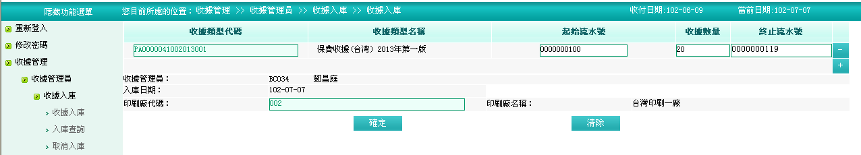

图4.2收据入库功能基本信息图

(2)实现目标

发票管理单位从税务局办理保费发票的购置手续后，单证管理员应在购置的当天及时将所购置的保费发票办理发票的入库手续。入库时，应将所购置发票的发票号准确、完整地在计算机中进行“入库”登记，并将保费发票妥善保管。入库信息包括：收据类型代码，输入起始流水号及收据数量、印刷厂代码、收据管理员、入库日期。

(3)实现过程

用户在JSP页面中创建一个表单，将需要入库的收据信息填写在表单上，根据Struts页面表单中的form标签进行信息的插入，在插入之前还要利用xml中所用到的方法查找与之相对应的接口中的方法，再通过hibernate配置文件中的插入语句进行项目信息的插入，点击添加提交后调用方法实现想数据库中插入收据入库信息。

(4)收据入库的程序流程图

用户选择收据入库功能，输入入库信息，后台方法进行用户信息验证，验证成功后进行数据库入库操作，否则返回收入入库子功能。如图4.3所示。



图4.3收据入库的程序流程图

##### 入库查询功能实现

1. 页面实现

收据入库功能基本信息图,如图4.4所示。

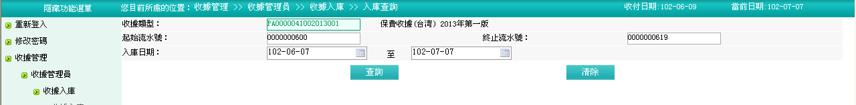

图4.4入库查询功能基本信息图

1. 实现目标

查询收据的入库记录，不论收据是否已发放。输入查询条件，查询内容包括：收据类型、起始流水号、终止流水号、入库日期。

1. 实现过程

用户在JSP页面中创建一个表单，将需要查询的入库条件信息填写在表单上，根据Struts页面表单中的form标签进行信息的查询，在查询之前还要利用xml中所用到的方法查找与之相对应的接口中的方法，再通过hibernate配置文件中的查询语句进行项目信息的查询，点击查询按钮提交后调用方法实现想数据库中查询收据入库信息。

1. 入库查询的程序流程图

用户选择收据入库查询功能，输入入库查询信息，后台方法进行用户信息验证，验证成功后进行数据库查询操作，否则返回收入入库查询子功能。如图4.5所示。



图4.5入库查询的程序流程图

##### 取消入库功能实现

1. 页面实现

取消入库功能基本信息图,如图4.6所示。

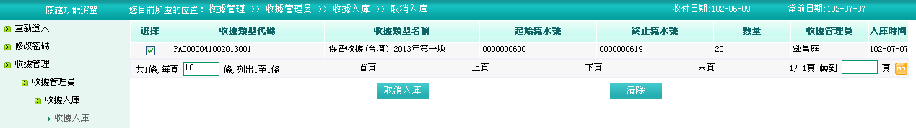

图4.6 取消入库功能基本流程图

1. 实现目标

对于入库未发放的发票可以进行取消入库操作，是对发票入库的反操作。输入查询条件，需要入库信息包括：收据类型代码、收据类型名称、起始流水号、终止流水号、数量、收据管理员、入库时间。

(3)实现过程

用户在JSP页面中创建一个表单，将需要取消入库的收据信息填写在表单上，根据Struts页面表单中的form标签进行信息的修改，在修改之前还要利用xml中所用到的方法查找与之相对应的接口中的方法，再通过hibernate配置文件中的插入语句进行项目信息的修改，点击取消入库按钮提交后调用方法实现想数据库中修改收据取消入库信息。

(4)取消入库的程序流程图

用户选择收据入库取消功能，输入入库取消信息，后台方法进行用户信息验证，验证成功后进行数据库操作，否则返回收据入库查询子功能。如图4.7所示。



图4.7 取消入库的程序流程图

### 收据发放模块

收据发放管理流程图，如图4.8所示。



图4.8收据发放流程图

用户以收据管理员身份进入系统后，选择收据管理模块，进入收据发放管理子模块，可以进行收据发放、库存查询、发放查询等操作。

##### 收据发放功能实现

1. 页面实现

收据发放功能基本信息图,如图4.9所示。

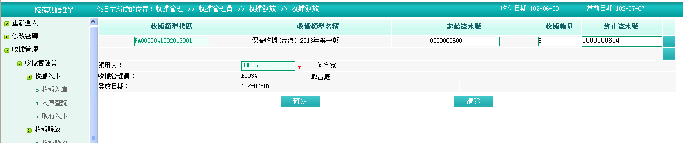

图4.9收据发放功能基本信息图

1. 实现目标

使用保费发票应向发票管理单位的单证管理员领取。发票管理单位应根据发票使用单位实际业务量情况核定发票申领数。将收据发放到指定收付员，以便收付员使用收据进行开票动作。发放已经入库的收据，输入信息包括：收据类型代码、起始流水号、收据数量、领用人。

1. 实现过程

用户在JSP页面中创建一个表单，将需要发放的收据信息填写在表单上，根据Struts页面表单中的form标签进行信息的插入，在插入之前还要利用xml中所用到的方法查找与之相对应的接口中的方法，再通过hibernate配置文件中的插入语句进行项目信息的插入，点击添加提交后调用方法实现想数据库中插入发放收据信息。

1. 收据发放的程序流程图

用户选择收据发放功能，输入发放信息，后台方法进行用户信息验证，验证成功后进行数据库入库操作，否则返回收据发放子功能。如图4.10所示。



图4.10 收据发放的程序流程图

##### 库存查询功能实现

1. 页面实现

库存查询功能基本信息图,如图4.11所示。

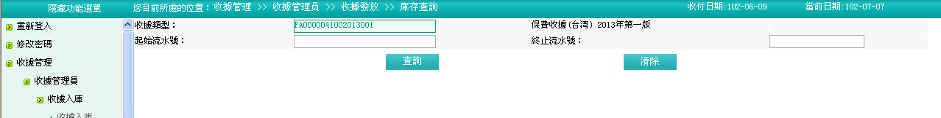

图4.11库存查询功能基本信息图

1. 实现目标

查询入库未发放的收据讯息。输入查询条件，收据类型、起始流水号、终止流水号。收据号对应入库但未发放的收据。

1. 实现过程

用户在JSP页面中创建一个表单，将需要查询的收据库存信息填写在表单上，根据Struts页面表单中的form标签进行信息的查询，在查询之前还要利用xml中所用到的方法查找与之相对应的接口中的方法，再通过hibernate配置文件中的查询语句进行项目信息的查询，点击查询按钮后调用方法实现想数据库中查询收据库存信息。

1. 库存查询的程序流程图

用户选择库存查询功能，输入库存查询信息，后台方法进行用户信息验证，验证成功后进行数据库查询操作，否则返回收据库存查询子功能。如图4.12所示。



图4.12 收据库存查询活动图

##### 发放查询功能实现

1. 页面实现

发放查询功能基本信息图,如图4.13所示。

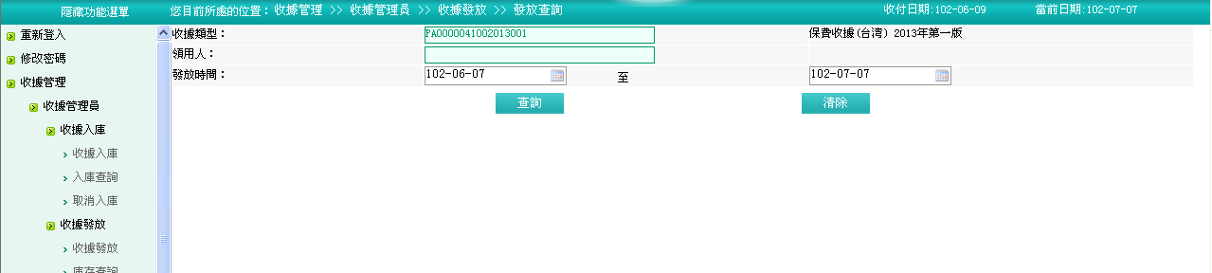

图4.13发放查询功能基本信息图

1. 实现目标

查询该收付员所做的收据发放，对应收付员是否领用。输入查询条件：收据类型、领用人、发放时间。收据一经发放，领用人便进入收据的“领用确认”状态。所有收据发放的历史痕迹都会作为查询结果显示，包括退回之前的发放记录和退回之后重新发放的记录。

1. 实现过程

用户在JSP页面中创建一个表单，将需要查询的收据发放信息填写在表单上，根据Struts页面表单中的form标签进行信息的插入，在查询之前还要利用xml中所用到的方法查找与之相对应的接口中的方法，再通过hibernate配置文件中的查询语句进行收据发放信息的查询，点击查询按钮提交后调用方法实现通过数据库查询收据发放信息。

1. 发放查询的程序流程图

用户选择发放查询功能，输入发放查询信息，后台方法进行用户信息验证，验证成功后进行数据库查询操作，否则返回收据发放查询子功能。如图4.14所示。



图4.14 发放查询的程序流程图

### 退回确认模块

退回确认功能实现：

1. 页面实现

功能基本信息图,如图4.15所示。

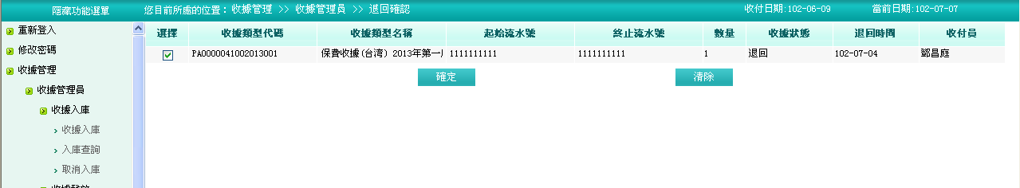

图4.15 退回确认功能基本信息图

1. 实现目标

用户以收据管理员身份登录系统，成功后选择收据管理模块，进入收据退回确认子模块，选择退回确认功能，填写退回确认信息，验证成功后，进行收据退回操作，并将填写的退回数据存入数据库中。收据管理员对于收付员退回的收据进行退回确认，确认后收据由退回状态变为库存状态。

(3)实现过程

用户在JSP页面中创建一个表单，将需要退回的收据信息填写在表单上，根据Struts页面表单中的form标签进行信息的收据退回插入，在插入之前还要利用xml中所用到的方法查找与之相对应的接口中的方法，再通过hibernate配置文件中的插入语句进行收据退回确认信息的插入，点击添加提交后调用方法实现向数据库中插入收据退回确认信息。

(4)退回确认的程序流程图

用户选择收据退回确认功能，输入退回确认信息，后台方法进行用户信息验证，验证成功后进行数据库入库操作，否则返回收入退回确认子功能。如图4.16所示。



图4.16退回确认的程序流程图

### 收据销号模块

用户以收据管理员身份进入系统后，选择收据管理模块，进入收据销号管理子模块，可以进行收据销号、收据销号查询、销号单打印等操作，收据销号管理如图4.17所示。



图4.17收据销号流程图

##### 收据销号功能实现

1. 页面实现

收据销号功能基本信息图,如图4.18所示。

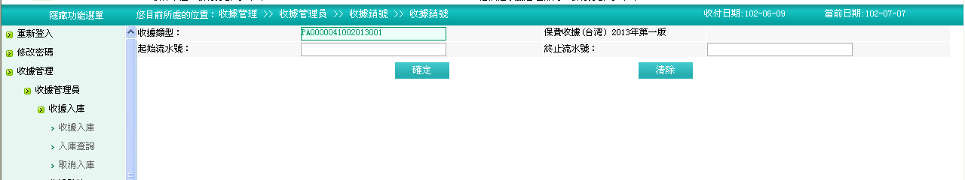

图4.18收据销号功能基本信息图

1. 实现目标

使用完毕后的收据回执联，或作废、注销收据，按收据号顺序整理后交收据管理单位统一核销。单证管理员根据核销的收据号在计算机中进行核销处理。必须是状态为到款、注销、作废或遗失的收据方能进行核销处理。已核销的收据状态标识为“核销”。

(3)实现过程

用户在JSP页面中创建一个表单，将需要销号的收据信息填写在表单上，根据Struts页面表单中的form标签进行收据销号信息的插入，在插入之前还要利用xml中所用到的方法查找与之相对应的接口中的方法，再通过hibernate配置文件中的插入语句进行收据销号信息的插入，点击添加提交后调用方法实现想数据库中插入收据销号信息。

(4)收据销号的程序流程图

用户选择收据销号功能，输入销号信息，后台方法进行用户信息验证，验证成功后进行数据库销号操作，否则返回收入销号子功能。如图4.19所示。



图4.19收据销号的程序流程图

##### 收据销号查询功能实现

1. 页面实现

收据销号查询功能基本信息图,如图4.20所示。

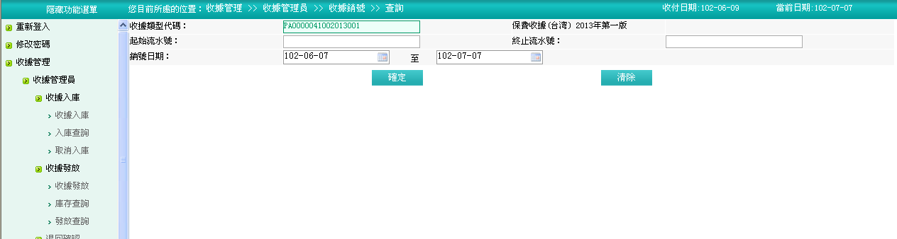

图4.20收据销号查询功能基本信息图

1. 实现目标

收据管理员查询收据的销号记录。输入查询条件，查询内容包括：收据类型代码、起始流水号、终止流水号、销号日期。

1. 实现过程

用户在JSP页面中创建一个表单，将需要查询的收据销号信息填写在表单上，根据Struts页面表单中的form标签进行信息的查询，在查询之前还要利用xml中所用到的方法查找与之相对应的接口中的方法，再通过hibernate配置文件中的查询语句进行收据销号信息的查询，点击添加查询后调用方法实现想数据库中查询收据销号信息。

1. 收据销号查询的程序流程图

用户选择收据销号查询功能，输入销号查询信息，后台方法进行用户信息验证，验证成功后进行数据库查询操作，否则返回收入销号查询子功能。如图4.21所示。



图4.21收据销号查询的程序流程图

##### 销号单打印功能实现

1. 页面实现

销号单列印功能基本信息图,如图4.22所示。

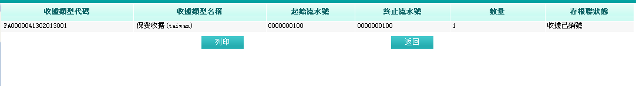

图4.22销号单列印功能基本信息图

1. 实现目的

收据管理员的销号单打印。查询列印信息，列印内容包括：收据类型代码、收据类型名称、起始流水号、终止流水号、数量、存根联状态，点击打印后，弹出销号单打印接口。

1. 实现过程

用户在JSP页面中选择需要打印的销号单信息，点击打印按钮，页面将请求发送至后台，后台根据请求做页面打印处理。

1. 销号单列印的程序流程图

用户选择收据销号查询功能，输入销号查询信息，后台方法进行用户信息验证，验证成功后进行数据库查询操作，否则返回收入销号查询子功能，选择相应的销号单进行打印操作。如图4.23所示。



图4.23销号单列印的程序流程图

## 收付员

### 收据状态模块

收据状态功能实现：

1. 页面实现

收据状态功能基本信息图,如图4.24所示。

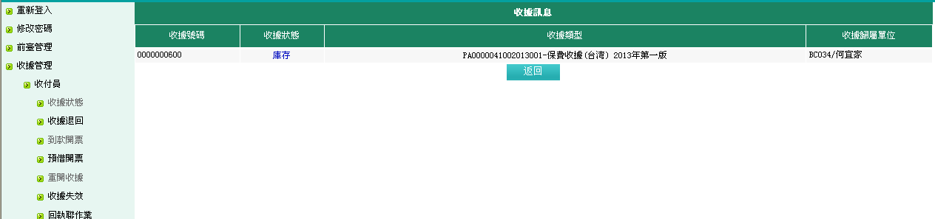

图4.24收据状态功能基本信息图

1. 实现目标

用户以收付员身份登录系统，成功后选择收据管理模块，进入收据状态子模块，选择收据状态功能，填写查询信息，验证成功后，进行收据状态查询操作，并根据查询条件从数据库中选择相应的数据进行展示，收付员接受收据发放之后，可以查询收据状态。方可正常使用收据。收据信息包括：收据号码、收据状态、收据类型、收据归属单位。

1. 实现过程

用户在JSP页面中创建一个表单，将需要查询的收据信息填写在表单上，根据Struts页面表单中的form标签进行信息的查询，在查询之前还要利用xml中所用到的方法查找与之相对应的接口中的方法，再通过hibernate配置文件中的查询语句进行收据状态查询信息的查询，点击添加查询阿牛后调用方法实现想数据库中收据状态信息的查询。

1. 收据状态的程序流程图

用户选择收据状态查询功能，输入收据状态查询信息，后台方法进行用户信息验证，验证成功后进行数据库入库操作，否则返回收据状态查询子功能。如图4.25所示。



图4.25收据状态的程序流程图

### 收据退回模块

用户以收付员身份登录系统，成功后选择收据管理模块，进入收据退回子模块，选择收据退回功能，填写收据退回信息，验证成功后，进行收据退回操作，并将填写的退回数据存入数据库中，收据退回子模块。

#### 收据退回功能实现

1. 页面实现

功能基本信息图,如图4.26所示。

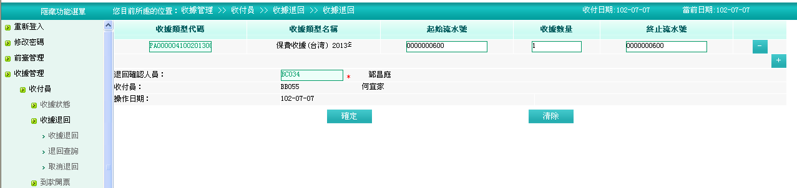

图4.26功能基本信息图

1. 实现目标

收付员对于领用未使用的收据，可以进行退回操作。输入收据类型代码，输入收据起始流水号及数量进行查询，退回的收据成功后，需要收据管理员进行退回确认才可重新入库。收据退回信息包括：收据类型代码、收据类型名称、起始流水号、终止流水号、收据数量、退回确认人员、收付员、操作日期。

1. 实现过程

用户在JSP页面中创建一个表单，将需要退回的收据信息填写在表单上，根据Struts页面表单中的form标签进行信息的收据退回信息插入，在插入之前还要利用xml中所用到的方法查找与之相对应的接口中的方法，再通过hibernate配置文件中的插入语句进行收据退回信息的插入，点击添加提交后调用方法实现想数据库中插入收据退回信息。

1. 收据退回的程序流程图

用户以收付员身份登录系统，成功后选择收据管理模块，进入收据退回子模块，可以进行收据退回、退回查询、取消退回等操作，收据退回管理，如图4.27所示。



图4.27收据退回的程序流程图

#### 退回查询功能实现

1. 页面实现

退回查询功能基本信息图,如图4.28所示。

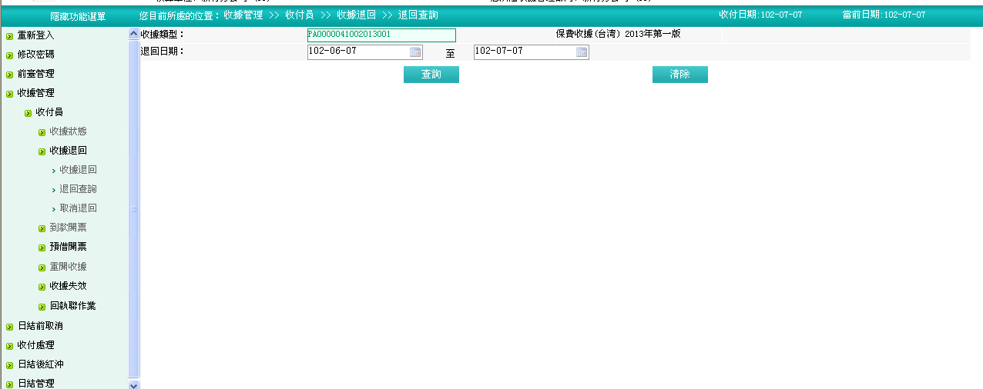

图4.28退回查询功能基本信息图

1. 实现目标

查询该收付员的收据退回记录。收据进行退回操作后，验证收据信息，是否已经退回，输入查询条件信息是：收据类型、退回日期。

1. 实现过程

用户在JSP页面中创建一个表单，将需要查询的收据信息填写在表单上，根据Struts页面表单中的form标签进行信息的查询，在查询之前还要利用xml中所用到的方法查找与之相对应的接口中的方法，再通过hibernate配置文件中的查询语句进行收据退回的查询，点击查询提交后调用方法实现通过数据库中查询收据退回信息。

1. 退回查询的程序流程图

用户选择收据退回查询功能，输入收据退回查询信息，后台方法进行用户信息验证，验证成功后进行数据库查询操作，否则返回收据退回查询子功能。如图4.29所示。



图4.29退回查询的程序流程图

#### 取消退回功能实现

1. 页面实现

取消退回功能基本信息图,如图4.30所示。

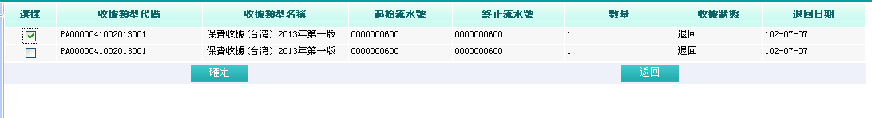

图4.30取消退回功能基本信息图

1. 实现目标

收付员对于已做退回但收据管理员未退回确认的收据，可以做取消退回操作。查询出需要取消退回的收据信息，查询出收据内容包括：收据类型代码、收据类型名称、起始流水号、终止流水号、数量、收据状态、退回日期。选中需要退回的收据，进行确认操作，收据取消退回收付员可以继续使用该批次的收据。

1. 实现过程

用户在JSP页面中创建一个表单，将需要取消的收据退回信息填写在表单上，根据Struts页面表单中的form标签进行信息的修改，在修改之前还要利用xml中所用到的方法查找与之相对应的接口中的方法，再通过hibernate配置文件中的修改语句进行项目信息的修改，点击确定按钮提交后调用方法实现想数据库中修改收据退回信息。

1. 取消退回的程序流程图

用户选择收据退回取消功能，输入收据退回取消信息，后台方法进行用户信息验证，验证成功后进行数据库取消操作，否则返回收据退回取消子功能。如图4.31所示。



图4.31取消退回的程序流程图

### 到款开票模块

到款开票功能实现：

1. 页面实现

到款开票功能基本信息图,如图4.32所示。

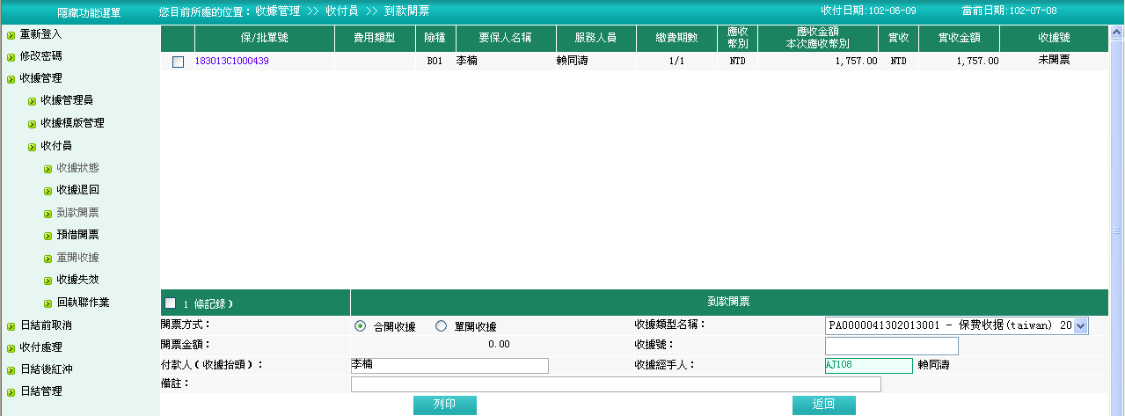

图4.32到款开票功能基本信息图

1. 实现目标

对已经做过保费收取的保单-批单进行开立收据的操作。输入查询条件，例如业务单位，选择要开票的记录，确认后，即可打印所选的单据。开票信息包括：开票方式、开票金额、付款人、收据类型号码、收据号、收据经手人、审批人、备注。

1. 实现过程

用户在JSP页面中创建一个表单，将需要开票的信息填写在表单上，根据Struts页面表单中的form标签进行信息的插入，在插入之前还要利用xml中所用到的方法查找与之相对应的接口中的方法，再通过hibernate配置文件中的插入语句进行开票信息的插入，点击添加提交后调用方法实现想数据库中插入到款开票信息。

1. 到款开票的程序流程图

用户选择收据到款开票功能，输入收据到款开票信息，后台方法进行用户信息验证，验证成功后进行数据库查询操作，否则返回收据到款开票子功能。如图4.33所示。



图4.33到款开票的程序流程图

### 预借开票模块

#### 业务员预借功能实现

1. 页面实现

业务员预借功能基本信息图,如图4.34所示。

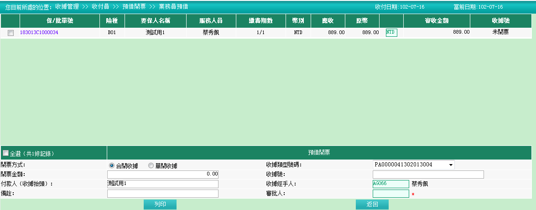

图4.34业务员预借功能基本信息图

1. 实现目标

按照业务员进行查询，对还未做保费收取操作的保-批单进行预借收据开立的操作，可以进行业务员预借开票，开票信息包括：开票方式、开票金额、付款人、收据类型号码、收据号、收据经手人、审批人、备注。

1. 实现过程

用户在JSP页面中创建一个表单，将需要业务员预借信息填写在表单上，根据Struts页面表单中的form标签进行信息的插入，在插入之前还要利用xml中所用到的方法查找与之相对应的接口中的方法，再通过hibernate配置文件中的插入语句进行业务员预借信息的插入，点击添加提交后调用方法实现向数据库中插入业务员开票信息。

1. 业务员预借的程序流程图

用户选择业务员预借开票功能，输入业务员预借开票信息，后台方法进行用户信息验证，验证成功后进行数据库查询操作，否则返回收据业务员预借开票子功能。如图4.35所示。



图4.35 业务员预借的程序流程图

#### 代理人预借功能实现

1. 页面实现

代理人预借功能基本信息图,如图4.36所示。

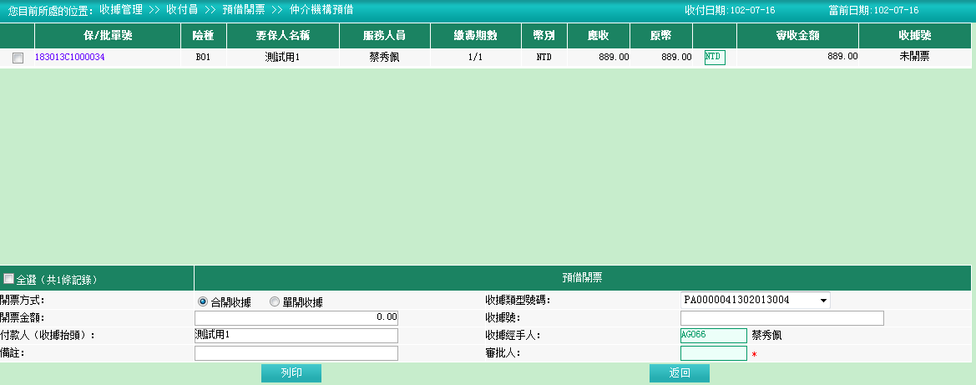

图4.36代理人预借功能基本信息图

1. 实现目标

按照代理人进行查询，对还未做保费收取操作的保-批单进行预借收据开立的操作，可以进行业务员预借开票。开票信息包括：开票方式、开票金额、付款人、收据类型号码、收据号、收据经手人、审批人、备注。

1. 实现过程

用户在JSP页面中创建一个表单，将需要代理人预借信息填写在表单上，根据Struts页面表单中的form标签进行信息的插入，在插入之前还要利用xml中所用到的方法查找与之相对应的接口中的方法，再通过hibernate配置文件中的插入语句进行代理人预借信息的插入，点击添加提交后调用方法实现向数据库中插入代理人开票信息。

1. 代理人预借的程序流程图

用户选择代理人预借开票功能，输入代理人预借开票信息，后台方法进行用户信息验证，验证成功后进行数据库查询操作，否则返回收据代理人预借开票子功能。如图4.37所示。



图4.37代理人预借的程序流程图

### 重开收据模块

重开收据功能实现：

1. 页面实现

重开收据功能基本信息图,如图4.38所示。

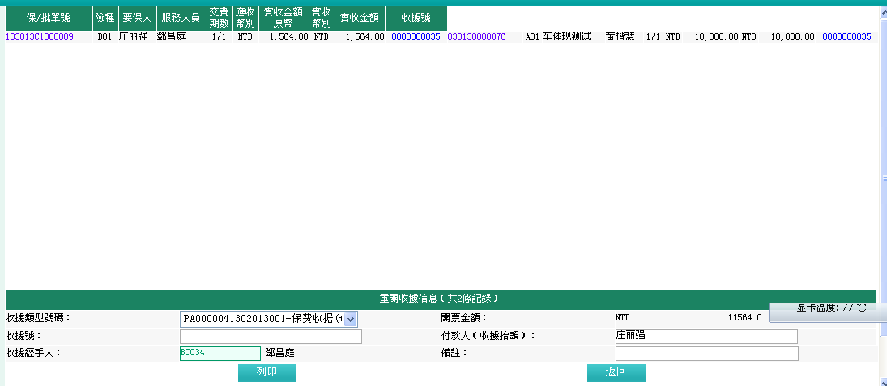

图4.38 重开收据功能基本信息图

1. 实现目标

对已经做过保费收取的保单-批单进行重开收据的操作，重开收据操作前需要先作废已经到款的收据，重开收据信息包括：收据类型号码、收据号、收据经手人、开票金额、付款人、备注。

1. 实现过程

用户在JSP页面中创建一个表单，将需要重开的收据信息填写在表单上，根据Struts页面表单中的form标签进行重开收据信息的插入，在插入之前还要利用xml中所用到的方法查找与之相对应的接口中的方法，再通过hibernate配置文件中的插入语句进行重开信息的插入，点击提交按钮后调用方法实现向数据库中插入收据重开信息。

1. 重开收据的程序流程图

用户选择重开收据功能，输入重开收据信息，后台方法进行用户信息验证，验证成功后进行数据库查询操作，否则返回重开收据子功能。如图4.39所示。



图4.39重开收据的程序流程图

### 收据失效模块

用户以收付员身份登录系统，成功后选择收据管理模块，进入收据失效子模块，可以进行收据失效、失效查询等操作。

#### 收据失效功能实现

1. 页面实现

数据失效功能基本信息图,如图4.40所示。

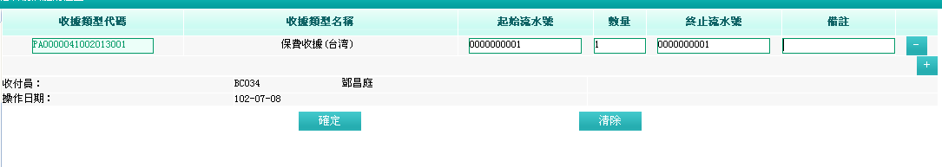

图4.40数据失效功能基本信息图

1. 实现目标

对已经开立的收据进行作废、挂失、注销的操作，输入作废信息包括：收据类型代码、起始流水号、数量、终止流水号、备注。

1. 实现过程

用户在JSP页面中创建一个表单，将需要失效的收据信息填写在表单上，根据Struts页面表单中的form标签进行收据失效信息的插入，在插入之前还要利用xml中所用到的方法查找与之相对应的接口中的方法，再通过hibernate配置文件中的插入语句进行收据失效信息的插入，点击确定按钮后调用方法实现向数据库中插入收据失效信息。

1. 数据失效的程序流程图

用户选择收据失效功能，输入收据失效信息，后台方法进行用户信息验证，验证成功后进行数据库查询操作，否则返回收据失效子功能。如图4.41所示。



图4.41 数据失效的程序流程图

#### 失效查询功能实现

1. 页面实现

失效查询功能基本信息图,如图4.42所示。

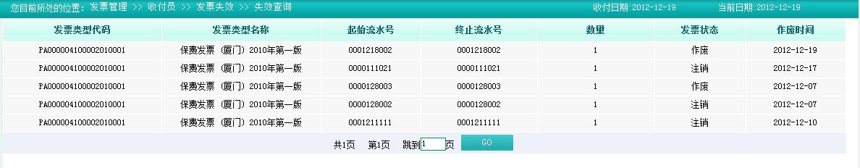

图4.42失效查询功能基本信息图

1. 实现目标

输入查询条件，进行失效查询，失效信息包括：发票类型代码、发票类型名称、起始流水号、终止流水号、数量、发票状态、作废时间。失效状态存在三种，分别为：作废、注销、挂失。

1. 实现过程

用户在JSP页面中创建一个表单，将需要查询的收据失效的收据信息填写在表单上，根据Struts页面表单中的form标签进行信息的查询，在查询之前还要利用xml中所用到的方法查找与之相对应的接口中的方法，再通过hibernate配置文件中的查询语句进行失效收据信息的查询，点击添加查询按钮后调用方法实现想数据库中查询失效收据信息。

1. 失效查询的程序流程图

用户选择收据失效查询功能，输入收据失效查询信息，后台方法进行用户信息验证，验证成功后进行数据库查询操作，否则返回收据失效查询子功能。如图4.43所示。



图4.43 失效查询的程序流程图

### 回执联作业模块

用户以收付员身份登录系统，成功后选择收据管理模块，进入回执联子模块，可以进行回执联查询、回执联收回、回执联明细打印等操作。

#### 回执联查询功能实现

1. 页面实现

回执联查询功能基本信息图,如图4.44所示。

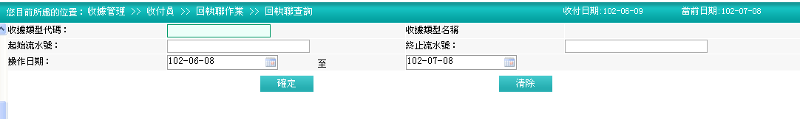

图4.44 回执联查询功能基本信息图

1. 实现目标

查询该收付员的回执联状态。查询信息包括：收据类型代码、收据类型名称、起始流水号、终止流水号、操作日期。

1. 实现过程

用户在JSP页面中创建一个表单，将需要查询的回执联信息填写在表单上，根据Struts页面表单中的form标签进行信息的查询，在查询之前还要利用xml中所用到的方法查找与之相对应的接口中的方法，再通过hibernate配置文件中的查询语句进行回执联信息的查询，点击添加提交后调用方法实现想数据库中查询回执联信息。

1. 回执联查询的程序流程图

用户选择回执联查询功能，输入回执联查询信息，后台方法进行用户信息验证，验证成功后进行数据库查询操作，否则返回回执联子功能。如图4.45所示。



图4.45 回执联查询的程序流程图

#### 回执联缴回功能实现

1. 页面实现

回执联缴回功能基本信息图,如图4.46所示。

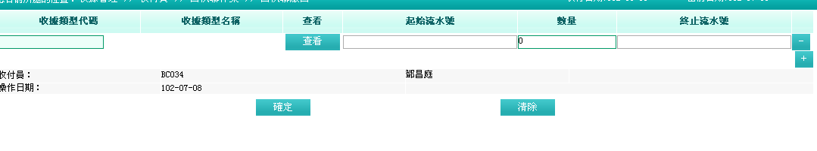

图4.46 回执联缴回功能基本信息图

1. 实现目标

将已经走到生命周期尽头的收据进行回执联缴回的操作，将回执联缴回到收据管理员处，回执联缴回信息包括：收据类型代码、收据类型名称、起始流水号、终止流水号、收付员、操作日期。

1. 实现过程

用户在JSP页面中创建一个表单，将需要缴回的回执联信息填写在表单上，根据Struts页面表单中的form标签进行信息的插入，在插入之前还要利用xml中所用到的方法查找与之相对应的接口中的方法，再通过hibernate配置文件中的插入语句进行项目信息的插入，点击添加提交后调用方法实现想数据库中插入回执联缴回信息。

1. 回执联缴回的程序流程图

用户选择回执联缴回功能，输入回执联缴回信息，后台方法进行用户信息验证，验证成功后进行数据库查询操作，否则返回回执联缴回子功能。如图4.47所示。



图4.47 回执联缴回的程序流程图

#### 回执联明细打印功能实现

1. 页面实现

回执联明细列印功能基本信息图,如图4.48所示。

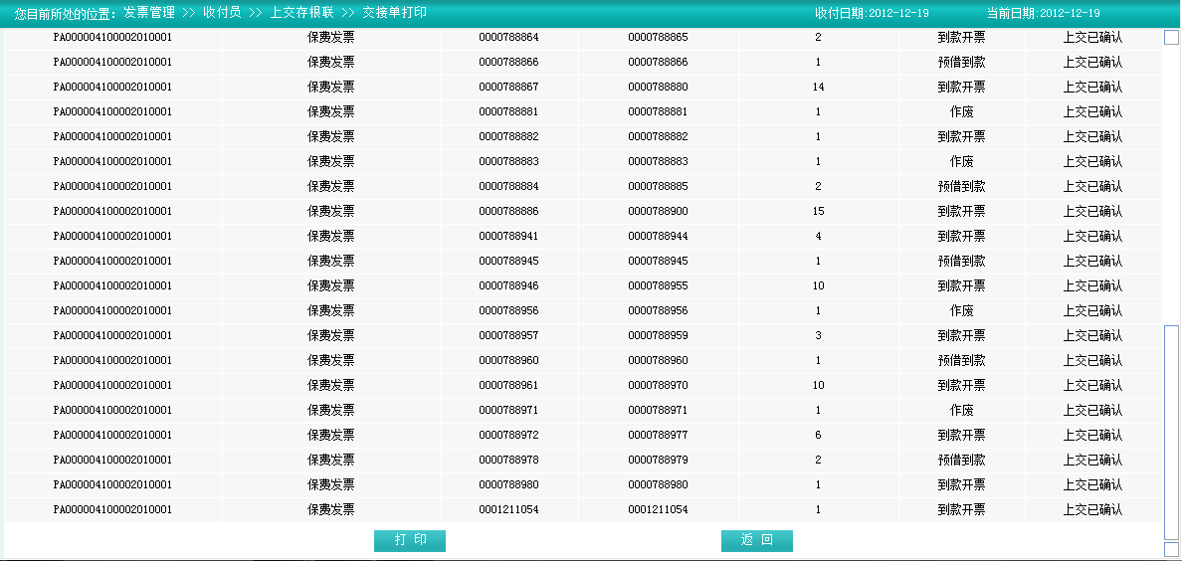

图4.48回执联明细列印功能基本信息图

1. 实现目标

打印收据的回执联明细，先查询出需要列印的回执联，列印内容信息包括：收据类型代码、收据类型名称、起始流水号、终止流水号、数量、收据状态、是否已经上交确认。

1. 实现过程

用户在JSP页面中选择需要打印的回执联明细信息，点击打印按钮，页面将请求发送至后台，后台根据请求做页面打印处理。

1. 回执联明细列印的程序流程图

用户选择回执联明细打印功能，输入回执联明细打印信息，后台方法进行用户信息验证，验证成功后进行数据库查询操作，否则返回回执联明细打印子功能。如图4.49所示。



图4.49回执联明细列印的程序流程图

## 收据模版管理

### 收据模板管理模块

#### 收据样板设置功能实现

1. 页面实现

收据样板设置功能基本信息图,如图4.50所示。

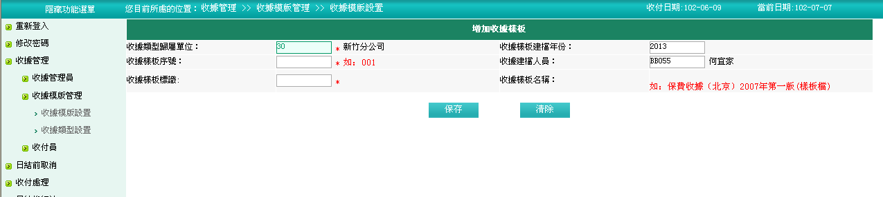

图4.50收据样板设置功能基本信息图

1. 实现目标

用户登录系统，成功后选择收据管理模块，进入收据样板设置子模块，选择收据样板设置功能，填写收据失效信息，验证成功后，进行收据样板设置操作，并将填写收据样板设置数据存入数据库中，新增样板内容包括：收据样板所属单位、收据样板建档年份、收据模版序号，收据模版标识、收据建档人员、收据模板名称。模板建好后，提供后续开立发票使用。

1. 实现过程

用户在JSP页面中创建一个表单，将需要设置的收据样板信息填写在表单上，根据Struts页面表单中的form标签进行信息的设置(新增、修改、查询)，在设置之前还要利用xml中所用到的方法查找与之相对应的接口中的方法，再通过hibernate配置文件中的设置语句进行收据样板信息的设置，点击添加提交后调用方法实现向数据库中插入(修改)收据样板设置信息。

1. 收据样板设置的程序流程图

用户选择收据样板设置功能，输入收据样板设置信息，后台方法进行用户信息验证，验证成功后进行数据库查询操作，否则返回收据样板设置子功能。如图4.51所示。



图4.51收据样板设置的程序流程图

#### 样本类型设置功能实现

1. 页面实现

收据类型设置功能基本信息图,如图4.52所示。

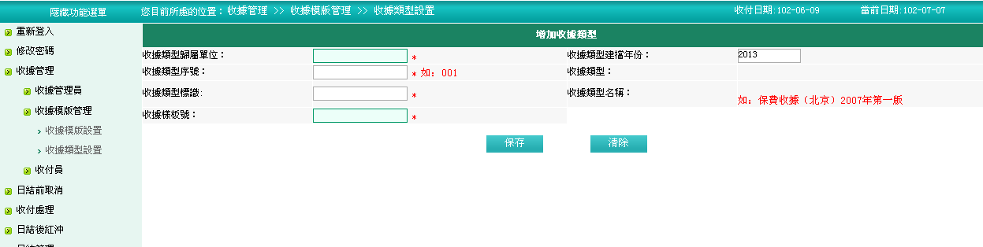

图4.52收据类型设置功能基本信息图

1. 实现目标

新增样板类型，新增样板类型内容包括：收据类型归属单位、收据类型建档年份、收据类型序号，收据类型标识、收据类型、收据样板号、收据类型名称。模板建好后，提供后续收据样板设置使用。

1. 实现过程

用户在JSP页面中创建一个表单，将需要设置的样本类型信息填写在表单上，根据Struts页面表单中的form标签进行信息的设置(新增、修改、查询)，在设置之前还要利用xml中所用到的方法查找与之相对应的接口中的方法，再通过hibernate配置文件中的设置语句进行收据样板类型信息的设置，点击添加提交后调用方法实现向数据库中插入(修改)收据样板类型设置信息。

1. 样板类型设置的程序流程图

用户选择收据样板设置功能，输入收据样板设置信息，后台方法进行用户信息验证，验证成功后进行数据库查询操作，否则返回收据样板设置子功能。如图4.53所示。



图4.53样板类型设置的程序流程图

## 本章小结

本章主要阐述了收据系统的详细设计。介绍了系统的流程，并对功能模块进行详细的阐述，对主要模块设计出了系统的流程图，并显示了系统的界面。

# 系统测试

## 系统部署环境

服务器端：

操作系统：Windows XP。

Web服务器：Tomcat 7.0。

Java开发包：JDK 1.5及以上版本。

数据库：Oracle 10g 及以上版本。

浏览器：IE 6.0及以上版本。

分辨率：最佳效果为1024*768像素及以上。

客户端：

浏览器：IE 6.0。

分辨率：最佳效果为1024*768像素。

## 系统测试

#### 5.2.1系统测试环境

系统测试环境如表5.1所示。

表5.1 系统测试环境

|  |  |  |  |
| --- | --- | --- | --- |
| 类型 | 应用 | 版本号 | 操作系统 |
| 应用服务器 | Weblogic | 11 | AIX 7 |
| 数据库 | Oracle | 11 | AIX 7 |
| 负载生成器 | LodaRunner | 11.00 | Windows |

#### 5.2.2测试用例

1、功能测试

测试用例是客户验收产品的标准，也是保证测试更全面的验证系统的关键文档， 软件测试是一项复杂的系统工程，从不同的角度考虑可以有不同的划分方法，本系统从等价类、边界值等方法进行编写测试用例，对测试进行分类是为了更好的明确测试的过程，了解测试究竟要完成哪些工作，尽量做到全面测试。项目全部测试人员参与其中，保证本系统质量。达到更高的标准。

主要功能测试用例如表5.2所示。

表5.2系统主要的测试用例

|  |  |  |  |  |
| --- | --- | --- | --- | --- |
| **测试内容** | **测试前提** | **操作角色** | **步骤详述** | **期望结果** |
|
| 收据入库 | 需要新的收据 | 收据管理员 | 输入收据类型号码、起始流水号、终止流水号、印刷厂代码，做保存操作 | 收据入库，操作成功！ |
| 输入收据类型号码、起始流水号、终止流水号、印刷厂代码，做修改操作 | 修改收据成功 |
| 入库查询 | 必须是已入库成功的收据 | 收据管理员 | 输入收据类型号码、起始流水号、终止流水号 | 查询出收据入库的讯息 |
| 取消入库 | 已经入库成功，但还未做收据发放的操作 | 收据管理员 | 输入收据类型号码、起始流水号、终止流水号、 | 取消入库，操作成功！ |
| 收据发放 | 必须是已入库成功的收据 | 收据管理员 | 输入收据类型号码、起始流水号、终止流水号、领用人做发放操作 | 收据发放，操作成功！ |
| 库存查询 | 必须是已入库成功的收据 | 收据管理员 | 输入收据类型号码、起始流水号、终止流水号 | 查询出收据入库的讯息 |
| 发放查询 | 必须是已入库成功的收据 | 收据管理员 | 输入收据类型号码、领用人，做收据发放操作 | 查询出发放的收据号的相关讯息 |
| 退回确认 | 必须是已入库成功的收据 | 收据管理员 | 输入收据类型号码、领用人，做收据退回操作 | 收据领用人查询不到相应的收据 |
| 收据销号 | 必须是已上缴回执联的收据 | 收据管理员 | 输入收据类型号码、起始流水号、终止流水号，做收据销号操作 | 收据销号成功 |
| 收据销号查询 | 已经销号的收据 | 收据管理员 | 勾选收据类型号码，输入起始流水号、终止流水号。作查询操作 | 查看销号的收据是否正确。 |
| 销号单列印 | 已经销号的收据 | 收据管理员 | 勾选收据类型号码，输入起始流水号、终止流水号。打印销号单 | 打印销号单 |
| 收据样板设置 | 新增、查看已有的收据样板 | 收据管理员 | 输入收据样板号、收据样板归属机构，做查询操作 | 成功查看系统已有的收据样板 |
| 新增收据样板号、收据样板归属机构 | 成功新增收据样板 |
| 收据类型设置 | 新增、查看已有的收据类型 | 收据管理员 | 输入收据类型名称、收据类型归属机构、收据样板号、操作时间、操作止期，做查询操作 | 成功查看系统已有的收据类型 |
| 新增收据样板号、收据样板归属机构 | 成功新增收据类型 |
| 到款开票 | 系统已经有了一张已收保费的保单 | 收付员 | 输入保单相应讯息，打印已到款开票 | 打印成功 |
| 从承保系统输入一张车险批增的批单，并核保通过 | 输入保单相应讯息，打印已到款开票 | 打印成功 |
| 收据失效 | 收据作废 | 收付员 | 输入收据类型代码、起始流水号、终止流水号 | 收据作废，且原保单可以重新开立发票 |
| 收据注销 | 输入收据类型代码、起始流水号、终止流水号 | 收据注销，且原保单可以重新开立发票 |
| 收据挂失 | 输入收据类型代码、起始流水号、终止流水号。 | 收据挂失，且原保单可以重新开立发票 |
| 失效查询 | 有作废、注销、挂失的收据 | 收付员 | 输入收据类型代码 | 查询出相应的讯息 |
| 回执联明显缴回 | 有作废、注销、挂失的收据 | 收付员 | 选择收据类型代码、输入起始流水号、终止流水号 | 在收据销号中可以查到已上缴回执联的收据 |
| 上缴回执联查询 | 已做上缴回执联 | 收付员 | 选择收据类型代码、输入起始流水号、终止流水号 | 查看上缴的收据号是否正确 |
| 回执联明显打印 | 已做上缴回执联 | 收付员 | 选择收据类型代码、输入起始流水号、终止流水号。点击查询 | 打印交接单 |

1. 性能分析

测试目的：

1）检查环境处于压力情况下时应用系统的表现，重点在于后台有无错误信息产生、考察系统应用的事务响应时间、资源使用状态等。

2）通过压力负载测试，获得系统可能存在的性能瓶颈，发现、定位系统中可能存在的性能缺陷。

3）针对系统的可靠性测试，主要检查系统在高负荷压力情况下是否会出现，如应用异常终止、资源竞争异常、资源锁等问题。

4）保证系统在维保期内的稳定可靠。

测试资源如表5.2所示。

表5.2测试资源表

|  |  |
| --- | --- |
| 类型 | 有/无 |
| 环境维护 | 有 |
| Weblogic | 有 |
| Oracle | 有 |
| 承保系统 | 有 |
| 核保系统 | 有 |
| 收付系统 | 有 |
| 再保系统 | 有 |
| 理赔系统 | 有 |

经过LR工具测试后收付系统的性能满足系统的业务需求，服务在非功能设计中系统性能需求的设计。

#### 5.2.3测试结果

本系统采用loadrunner测试工具，经过测试CPU的利用率小于80%，内存占用小于80%，Process queue length 小于2，Response time 小于1s，事务的平均响应时间小于15s(期望值)。

通过功能测试和性能测试后，对系统测试中遇到的问题进行了修改正，对修正后进行了后续的测试，发现允许效果稳定，运行界面简单友好，方便实用者操作。系统在运行了一段周期后，使用者对系统进行了验收并给出高度评价。

因此，系统经过功能测试和性能测试后，满足系统的预期定义的目标，符合系统的需求。

## 本章小结

本章首简要的介绍了收据管理系统测试，测试主要收据管理功能模块的具体实现。包括系统的测试环境，系统测试方法与目标，进行了系统的功能和性能测试。通过测试进行了功能和性能分析，符合需求要求及测试目标。

# 结论

本论文采用面向对象的开发语言，系统采用B/S结构，使用J2EE开发框架，主要是MVC框架，Spring技术，Strust技术，Hibernate技术。权限控制时采用的是角色对应权限，配置文件配置URL进行action过滤来实现。

该软件的完成，大大提高了客户管理以及工作效率，满足了客户日常工作的需要，用户在使用过程中可能还会存在一些意见和建议，软件在使用过程中一定还存在有待完善的地方。后续还会根据用户需求进行相应的修改，达到用户满意。

论文编写过程中经常会遇到各种问题，除了自己的独立思考，更主要的是集体的力量，有指导老师的提纲挈领，有同学们的帮助，这些都使自己受益匪浅，是一次对自己所学知识的应用和升华。

# 参考文献

1. 王海涛，-贾宗璞.基于Struts和Hibernate的Web应用开发[J].计算机工程,2011
2. 林信良. JSP & Servlet学习笔记[M]. 清华大学出版社, 2012
3. 刘晓义. XML技术及应用[M].哈尔滨工程大学出版社, 2011.06
4. 董东,(澳)芬尼著.Java基础教程（全英文版）.清华大学出版社,2013.08
5. 孙卫琴. Tomcat与Java Web开发技术详解[M]. 第2版. 电子工业出版社, 2009.01
6. 陈正举.基于HIRBERNATE的数据库访问优化[J].计算机应用与软件,2012
7. 刘京华 等. Java Web整合开发王者归来[M]. 清华大学出版社, 2010.01
8. 施密特,战昨苏,江凌.Java 8编程参考官方教程(第9版).清华大学出版社,2015.01
9. 张丽.Java Web应用详解.北京邮电大学出版社,2015.01
10. 王国辉.Java Web程序开发范例宝典.人民邮电出版社,2015.01
11. 张峋, 杨三成. 关键技术：JSP与JDBC应用详解[M].中国铁道出版社, 2010.11
12. 张峰.Java Web 2.0架构开发与项目实战[M].清华大学出版社,2011
13. 赵洋,张丽,王恩东,张素宁.基于Structs+Spring+Hibernate的J2EE的架构研究[J].现代电子技术,2010
14. 许川佩,张民,张婧.基于Ajax的J2EE安全应用框架[J].计算机工程,2010
15. 傅鹏，殷旻昊.基于Structs+Spring+Hibernate+Ajax技术的科研管理系统设计[J].软件导刊,2013
16. 程志艳，张亮，马建红. JSP使用简明教程[M]. 北京：清华大学出版社，2011
17. 李峰,刘彦隆. 基于SSH框架与jquery技术的Java Web开发应用[J].科技情报开发与经济,2010
18. 邬继承. Struts与Hibernate使用教程[M]. 北京：电子工业出版社，2012
19. 张银鹤. 点石成金：JSP+Ajax网站开发典型实例[M].电子工业出版社, 2012.01
20. 耿祥义 张跃平.Java程序设计实用教程（第2版）.人民邮电出版社,2015.04
21. 丁宋涛,徐金宝.JavaEE案例教程.北京大学出版社,2015.03
22. 左国才.基于任务驱动模式的Java程序设计.西安电子科技大学出版社,2015.03
23. 美]霍斯特曼，[美]康奈尔.Java核心技术 卷I：基础知识(第9版·英文版)(上、下册).人民邮电出版社,2013.07
24. Paul Deitel(保罗 戴特尔)Harvey Deitel(哈维 戴特尔).Java 大学教程-(第八版).电子工业出版社,2012.10
25. 法瑞尔(美). JAVA编程（第五版）科学出版社,2012.01
26. 霍斯特曼（Horstmann，C.S.），（美）科奈尔（Cornell，G.）Java核心技术 卷Ⅱ：高级特性(第8版)(英文版)人民邮电出版社,2009.09
27. (美)韦斯.数据结构与算法分析--Java语言描述（英文版·第3版）.机械工业出版社,2013.02
28. (美)刘易斯.Java程序设计教程（第七版）（英文版）.电子工业出版社,2012.03
29. [美] 沃尔斯，[美] 布雷登巴赫 著,李磊，程立，周悦虹 译.Spring in Action.人民邮电出版社,2006.03
30. [加拿大] Stoyan Stefanov [印]Kumar Chetan Sharma　著，印）库马尔　著，凌杰　等译.JavaScript面向对象编程指南（第2版）.人民邮电出版社,2015.01

# 致谢

本论文的工作是在导师张欣的指导下完成，在毕业论文完成之际，首先要感谢我的导师张欣老师，从论文题目确定,第一稿出来后,悉心的指导,不断的修改和完善,都得到了张欣老师的悉心和细致指导。在此，向张欣老师表示深深地谢意和感激！

本论文得以顺利的完成，是在张欣老师的指导下，在我的企业导师的协助下，在北京理工大学各级领导、老师和工作人员的支持和帮助下完成的，在此，对所有支持和鼓励我的老师门致以诚挚的谢意。

我还要感谢在我做毕业设计过程中给予我帮助的同学和同事们，他们给了我很多帮助，提出了许多宝贵意见，我为能与他们一起工作和学习感到十分的荣幸！

感谢我的家人在我学习期间给予的无私奉献和理解。再次向所有评阅论文的老师、专家、学者们表示感谢。